
Периодическое печатное издание Новгородского муниципального района
№15 (447)
14
апреля
2023
Издается с 30 апреля 2015 года
Российская Федерация
Новгородская область

АДМИНИСТРАЦИЯ НОВГОРОДСКОГО МУНИЦИПАЛЬНОГО РАЙОНА

П О С Т А Н О В Л Е Н И Е
от 10.04.2023 № 224

Великий Новгород

О внесении изменений в муниципальную
программу «Привлечение квалифицированных
педагогических кадров в сферу образования
Новгородского муниципального района на 2023-2025 годы»

В соответствии с Уставом муниципального образования Новгородский муниципальный район, Администрация Новгородского муниципального района ПОСТАНОВЛЯЕТ:
1. Внести в муниципальную программу «Привлечение квалифицированных педагогических кадров в сферу образования Новгородского муниципального района на 2023-2025 годы», утверждённую постановлением Администрации Новгородского муниципального района от 13.12.2022 № 575 (далее - муниципальная программа), следующие изменения:
1.1. В паспорте муниципальной программы пункт 7 изложить в редакции:
«7. Объемы и источники финансирования муниципальной программы в целом и по годам реализации (тыс. рублей):
Год | Источник финансирования
Год | Всего | Бюджет муниципального района | Областной бюджет | Федеральный бюджет | Внебюджетные источники
2023 | 3 839, 2 | 1 404,00 | 2 435,2 | - | -
2024 | 3 839,2 | 1 404,00 | 2 435,2 | - | -
2025 | 3 839,2 | 1 404,00 | 2 435,2 | - | -
Всего | 11 517,6 | 4 212,00 | 7 305,6 | - | -
». 1.2. В разделе V «Мероприятия муниципальной программы»:
1.2.1. Строку 1.6. изложить в редакции: «
1.6. | Дополнительная мера социальной поддержки молодым специалистам, окончившим учреждение профессионального образования и заключившим трудовой договор с образовательными организациями района по должности, соответствующей профессиональному стандарту «Педагог (педагогическая деятельность в сфере дошкольного, начального общего, основного общего, среднего общего образования» | комитет образования, МАОУ | 2023-2025 | 1.2 | районный | 924,0 | 924,0 | 924,0
 |  |  |  |  | областной | 2 075,2 | 2 075,2 | 2 075,2
»; 1.2.2. Строку 1.14. изложить в редакции: «
1.14 | Выплата муниципальной стипендии студентам, заключившим договор о целевой подготовке с образовательными организациями Новгородского района, обучающимся в учреждениях профессионального образования по педагогическим специальностям и специальностям, соответствующим профессиональному стандарту «Педагог (педагогическая деятельность в сфере дошкольного, начального общего, основного общего, среднего общего образования») (выплата производится один раз в полугодие в зависимости от результатов промежуточной сессии) | комитет образования, МАОУ | 2023-2025 | 1.6 | районный | 360,0 | 360,0 | 360,0
 |  |  |  |  | областной | 360,0 | 360,0 | 360,0
».2. Опубликовать настоящее постановление в периодическом печатном издании Новгородского муниципального района «Официальный вестник Новгородского муниципального района» и на официальном сайте Администрации Новгородского муниципального района в информационно-телекоммуникационной сети «Интернет».

Глава
муниципального района О.И. Шахов
______________________

Российская Федерация
Новгородская область

АДМИНИСТРАЦИЯ НОВГОРОДСКОГО МУНИЦИПАЛЬНОГО РАЙОНА

П О С Т А Н О В Л Е Н И Е
от 11.04.2023 № 226

Великий Новгород

О внесении изменения в состав районной
межведомственной комиссии по рассмотрению
вопросов оказания государственной социальной
помощи на основании социального контракта

В соответствии с областным законом от 23.12.2019 №497-ОЗ «О государственной социальной помощи на основании социального контракта в Новгородской области», Уставом муниципального образования Новгородский муниципальный район и в целях реализации приоритетного регионального проекта «Формула успеха моей семьи», Администрация Новгородского муниципального района, ПОСТАНОВЛЯЕТ:
1. Внести изменение в состав районной межведомственной комиссии по рассмотрению вопросов оказания государственной социальной помощи на основании социального контракта, утвержденный постановлением Администрации Новгородского муниципального района от 25.07.2022 № 349, изложив его в прилагаемой редакции, согласно Приложению.
2. Опубликовать настоящее постановление в периодическом печатном издании Новгородского муниципального района «Официальный вестник Новгородского муниципального района» и разместить на официальном сайте Администрации Новгородского муниципального района в информационно-телекоммуникационной сети «Интернет».

Глава
муниципального района О.И. Шахов
Приложение
к постановлению Администрации Новгородского
муниципального района от 11.04.2023 № 226
«
УТВЕРЖДЕН
постановлением Администрации Новгородского
муниципального района от 25.07.2022 № 349
СОСТАВ
районной межведомственной комиссии по рассмотрению вопросов оказания государственной социальной помощи на основании
социального контракта
Щербань  Ирина Ивановна | первый заместитель Главы Администрации Новгородского муниципального района, председатель комиссии;
Федорова  Татьяна Евгеньевна | заместитель Главы Администрации Новгородского муниципального района, заместитель председателя комиссии;
Светлова  Юлия Сергеевна | заместитель Главы Администрации Новгородского муниципального района по социальным вопросам;
Петрова  Любовь Анатольевна | заместитель начальника отдела государственной помощи на основании социального контракта ГОКУ «Центр по организации социального обслуживания и предоставления социальных выплат», секретарь комиссии (по согласованию).
Члены комиссии:
Заяц  Анна Александровна | заместитель начальника отдела центра занятости населения Великого Новгорода и Новгородского района ГОКУ «Центр занятости населения Новгородской области» (по согласованию);
Климова  Елена Владимировна | главный специалист комитета экономики и проектного управления Администрации Новгородского муниципального района;
Кулакова  Анна Анатольевна | специалист отдела кадров ГОБУЗ «Новгородская центральная районная больница» (по согласованию);
Куликова  Феодосия Сергеевна | председатель комитета экономики и проектного управления Администрации Новгородского муниципального района;
Лукьянова  Наталья Владимировна | ведущий служащий управления агропромышленного комплекса Администрации Новгородского муниципального района.
».
_____________________

Российская Федерация
Новгородская область

АДМИНИСТРАЦИЯ НОВГОРОДСКОГО МУНИЦИПАЛЬНОГО РАЙОНА

П О С Т А Н О В Л Е Н И Е
от 12.04.2023 № 228

Великий Новгород

О признании утратившими
силу постановлений

В соответствии со статьей 160.2-1 Бюджетного кодекса Российской Федерации, Администрация Новгородского муниципального района ПОСТАНОВЛЯЕТ:
1. Признать утратившими силу:
постановление Администрации Новгородского муниципального района от 30.11.2015 № 557 «Об утверждении Правил осуществления главными распорядителями (распорядителями) средств бюджета района, главными администраторами (администраторами) доходов бюджета района, главными администраторами (администраторами) источников финансирования дефицита бюджета района внутреннего финансового контроля и внутреннего финансового аудита»;
постановление Администрации Новгородского муниципального района от 09.01.2019 № 3 «О внесении изменений в Правила осуществления главными распорядителями (распорядителями) средств бюджета района, главными администраторами (администраторами) доходов бюджета района, главными администраторами (администраторами) источников финансирования дефицита бюджета района внутреннего финансового контроля и внутреннего финансового аудита».
2. Опубликовать настоящее постановление в периодическом печатном издании Новгородского муниципального района «Официальный вестник Новгородского муниципального района» и разместить на официальном сайте Администрации Новгородского муниципального района в информационно-телекоммуникационной сети «Интернет».

Глава
муниципального района О.И. Шахов
____________________

Российская Федерация
Новгородская область

АДМИНИСТРАЦИЯ НОВГОРОДСКОГО МУНИЦИПАЛЬНОГО РАЙОНА

П О С Т А Н О В Л Е Н И Е
от 12.04.2023 № 229

Великий Новгород

О внесении изменений в административный регламент
по предоставлению муниципальной услуги «Организация
газоснабжения населения в границах Новгородского
муниципального района в пределах полномочий,
установленных законодательством Российской Федерации»

В соответствии с Федеральным законом от 06.10.2003 № 131-ФЗ «Об общих принципах организации местного самоуправления в Российской Федерации», Федеральным законом от 31.03.1999 №69-ФЗ «О газоснабжении Российской Федерации», протоколом заседания комиссии по повышению качества и доступности предоставления государственных муниципальных услуг в Новгородской области от 13.03.2023 №2, Администрация Новгородского муниципального района ПОСТАНОВЛЯЕТ:
1. Внести изменения в административный регламент по предоставлению муниципальной услуги «Организация газоснабжения населения в границах Новгородского муниципального района в пределах полномочий, установленных законодательством Российской Федерации», утверждённый постановлением Администрации Новгородского муниципального района от 13.09.2022 №420, изложив в прилагаемой редакции.
2. Опубликовать настоящее постановление в периодическом печатном издании Новгородского муниципального района «Официальный вестник Новгородского муниципального района» и разместить на официальном сайте Администрации Новгородского муниципального района в информационно-телекоммуникационной сети «Интернет».

Глава
муниципального района О.И. Шахов Приложение
к постановлению Администрации Новгородского
муниципального района от 12.04.2023 № 229
Административный регламент
по предоставлению муниципальной услуги «Организация газоснабжения населения в границах Новгородского муниципального района в пределах полномочий, установленных законодательством Российской Федерации»

I. ОБЩИЕ ПОЛОЖЕНИЯ
1.1. Предмет регулирования регламента
Административный регламент по предоставлению муниципальной услуги по организации газоснабжения населения в границах Новгородского муниципального района в пределах полномочий, установленных законодательством Российской Федерации, (далее – административный регламент) устанавливает сроки, состав и последовательность административных процедур (действий) уполномоченных лиц по организации газоснабжения населения в границах Новгородского муниципального района в пределах полномочий, установленных законодательством Российской Федерации (далее – муниципальная услуга).
Административный регламент также устанавливает порядок взаимодействия государственного областного автономного учреждения «Многофункциональный центр предоставления государственных и муниципальных услуг» (далее - МФЦ) с Администрацией Новгородского муниципального района (далее – Уполномоченный орган), их должностными лицами, взаимодействия МФЦ с физическими и юридическими лицами, с заявителями при предоставлении муниципальной услуги.
Настоящий административный регламент регулирует отношения по подготовке населения к использованию газа в соответствии с региональной программой газификации населения в границах Новгородского муниципального района в целях заключения комплексного договора на поставку газа, подключение и техническое обслуживание сопутствующего оборудования (далее комплексный договор) с учетом положений:
постановления Правительства Российской Федерации от 21 июля 2008 года № 549 «О порядке поставки газа для обеспечения коммунально-бытовых нужд граждан»;
постановления Правительства Российской Федерации от 14 мая 2013 года № 410 «О мерах по обеспечению безопасности при использовании и содержании внутридомового и внутриквартирного газового оборудования»;
постановления Правительства Российской Федерации от 29 декабря 2000 года № 1021 «О государственном регулировании цен на газ, тарифов на услуги по его транспортировке, платы за технологическое присоединение газоиспользующего оборудования к газораспределительным сетям на территории Российской Федерации и платы за технологическое присоединение к магистральным газопроводам строящихся и реконструируемых газопроводов, предназначенных для транспортировки газа от магистральных газопроводов до объектов капитального строительства, и газопроводов, предназначенных для транспортировки газа от месторождений природного газа до магистрального газопровода»;
постановления Правительства РФ от 13.09.2021 № 1547 «Об утверждении Правил подключения (технологического присоединения) газоиспользующего оборудования и объектов капитального строительства к сетям газораспределения и о признании утратившими силу некоторых актов Правительства Российской Федерации»;
постановления Правительства Российской Федерации от 13 сентября 2021 года № 1548 «О внесении изменений в Правила разработки и реализации межрегиональных и региональных программ газификации жилищно-коммунального хозяйства, промышленных и иных организаций»;
постановления Правительства Российской Федерации от 13 сентября 2021 года № 1549 «О внесении изменений в некоторые акты Правительства Российской Федерации»;
постановления Правительства Российской Федерации от 13 сентября 2021 года № 1550 «Об утверждении Правил взаимодействия единого оператора газификации, регионального оператора газификации, органов государственной власти субъектов Российской Федерации, органов публичной власти федеральных территорий и газораспределительных организаций, привлекаемых единым оператором газификации или региональным оператором газификации, при реализации мероприятий межрегиональных и региональных программ газификации жилищно-коммунального хозяйства, промышленных и иных организаций».
В настоящем административном регламенте используются понятия в соответствии с положениями законодательства в сфере регулирования газоснабжения.
1.2. Круг заявителей
1.2.1. В качестве заявителя при предоставлении муниципальной услуги может выступать физическое лицо, которому на праве собственности или ином предусмотренном законом праве принадлежит домовладение, намеревающееся использовать газ для удовлетворения личных, семейных, домашних и иных нужд, не связанных с осуществлением предпринимательской (профессиональной) деятельности, с учетом выполнения мероприятий в рамках такого подключения (технологического присоединения) до границ земельных участков, принадлежащих указанным физическим лицам на праве собственности или ином предусмотренном законом праве (далее – заявитель).
От имени заявителя может выступать его уполномоченный представитель при предъявлении документа, подтверждающего полномочия лица на осуществление действий от имени заявителя
1.3. Требования к порядку информирования о предоставлении муниципальной услуги
1.3.1. Информация о порядке предоставления муниципальной услуги предоставляется:
1) посредством размещения информации, в том числе о месте нахождения, графике (режиме) работы МФЦ, его структурных подразделений:
на официальных сайтах Уполномоченного органа, МФЦ в информационно-телекоммуникационной сети «Интернет» (далее – сеть «Интернет»);
в федеральной государственной информационной системе «Единый портал государственных и муниципальных услуг (функций)»
(далее - единый портал), федеральной государственной информационной системе «Федеральный реестр государственных и муниципальных услуг (функций)» (далее – федеральный реестр);
в региональной государственной информационной системе «Портал государственных и муниципальных услуг (функций) Новгородской области» (далее - региональный портал), региональной государственной информационной системе «Реестр государственных и муниципальных услуг (функций)» (далее – региональный реестр);
на информационных стендах в помещениях Уполномоченного органа, МФЦ, их структурных подразделений;
в МФЦ, его структурных подразделениях.
2) по номеру телефона для справок должностным лицом
Уполномоченного органа, его структурных подразделений.
1.3.2. На информационных стендах Уполномоченного органа, МФЦ, их структурных подразделений, на официальных сайтах Уполномоченного органа, МФЦ в сети «Интернет», в федеральном реестре, в региональном реестре размещается информация:
1) место нахождения, почтовый адрес, график работы МФЦ, его структурных подразделений;
2) номера телефонов, по которым осуществляется информирование по вопросам предоставления муниципальной услуги, в том числе номер телефона-автоинформатора;
3) текст административного регламента, в том числе порядок обжалования решений и действий (бездействия) сотрудников, предоставляющих муниципальную услугу;
4) порядок получения консультаций (справок).
1.3.3. На едином портале, региональном портале размещаются:
1.3.3.1. Исчерпывающий перечень документов, необходимых для предоставления муниципальной услуги, требования к оформлению указанных документов, а также перечень документов, которые заявитель вправе представить по собственной инициативе;
1.3.3.2. Круг заявителей;
1.3.3.3. Срок предоставления муниципальной услуги;
1.3.3.4. Стоимость предоставления муниципальной услуги и порядок оплаты;
1.3.3.5. Результат предоставления муниципальной услуги, порядок и способы предоставления документа, являющегося результатом предоставления муниципальной услуги;
1.3.3.6. Исчерпывающий перечень оснований для приостановления или отказа в предоставлении муниципальной услуги;
1.3.3.7. Информация о праве заявителя на досудебное (внесудебное) обжалование действий (бездействия) и решений, принятых (осуществляемых) в ходе предоставления муниципальной услуги;
1.3.3.8. Образцы заполнения формы заявки о предоставлении муниципальной услуги.
1.3.4. Посредством телефонной связи предоставляется информация:
1) о месте нахождения и графике работы Уполномоченного органа, МФЦ, их структурных подразделений;
2) о порядке предоставления муниципальной услуги;
3) о сроках предоставления муниципальной услуги;
4) об адресах официальных сайтов Уполномоченного органа, МФЦ.
II. СТАНДАРТ ПРЕДОСТАВЛЕНИЯ МУНИЦИПАЛЬНОЙ УСЛУГИ
2.1. Наименование муниципальной услуги
Организация газоснабжения населения в границах Новгородского муниципального района в пределах полномочий, установленных законодательством Российской Федерации.
2.2. Наименование органа, предоставляющего муниципальную услугу
2.2.1. Муниципальная услуга предоставляется МФЦ по месту жительства или пребывания заявителя в соответствии с положениями части 1.3 статьи 16 Федерального закона от 27 июля 2010 года № 210-ФЗ «Об организации предоставления государственных и муниципальных услуг» (далее Федеральный закон № 210-ФЗ).
При предоставлении муниципальной услуги МФЦ осуществляет взаимодействие с:
Уполномоченным органом;
Управлением Федеральной службы государственной регистрации, кадастра и картографии по Новгородской области;
Управлением Федеральной налоговой службы по Новгородской области;
Отделением Пенсионного фонда по Новгородской области;
министерством жилищно-коммунального хозяйства и топливно-энергетического комплекса Новгородской области;
министерством строительства, архитектуры и имущественных отношений Новгородской области;
комитетом государственного жилищного надзора и лицензионного контроля Новгородской области;
единым (региональным) оператором газификации;
сбытовыми организациями;
газораспределительной организацией;
иными организациями при необходимости.
2.2.2. При предоставлении муниципальной услуги не допускается требовать от заявителя осуществления действий, в том числе согласований, необходимых для получения муниципальной услуги и связанных с обращением в иные государственные органы, органы местного самоуправления, организации, за исключением получения услуг и получения документов и информации, предоставляемых в результате предоставления таких услуг, включенных в перечни, указанные в пункте 3 части 1 статьи 9 Федерального закона № 210-ФЗ.
2.3. Описание результата предоставления муниципальной услуги
2.3.1. Результатами предоставления муниципальной услуги являются:
уведомление заявителя о формировании платежного документа на оплату газа.
Промежуточным результатом предоставления муниципальной услуги является формирование и передача комплекта документов, необходимых для организации газоснабжения исполнителю (единому оператору газификации).
2.4. Срок предоставления муниципальной услуги
2.4.1. Сроки осуществления МФЦ административных действий определены в разделе 3 настоящего административного регламента.
2.4.2. Срок осуществления мероприятий организации газоснабжения домовладений в отношении домовладения, включенного в региональную программу газификации, утвержденную указом Губернатора Новгородской области от 13.12.2021 № 636 «Об утверждении региональной программы газификации Новгородской области на 2021 - 2030 годы» (далее - региональная программа газификации), определяется региональной программой газификации.
2.4.3. Срок осуществления мероприятий по организации газоснабжения домовладений в отношении домовладения, которое отсутствует в региональной программе газификации, определяется с учетом положений федерального законодательства.
2.5. Нормативные правовые акты, регулирующие предоставление муниципальной услуги
Перечень нормативных правовых актов, регулирующих предоставление муниципальной услуги, размещается на официальных сайтах Уполномоченного органа, МФЦ в сети «Интернет», в региональном реестре, на едином портале и региональном портале.
2.6. Исчерпывающий перечень документов, необходимых в соответствии с нормативными правовыми актами для предоставления муниципальной услуги и услуг, которые являются необходимыми и обязательными для предоставления муниципальной услуги, подлежащих представлению заявителем, способы их получения заявителем, в том числе в электронной форме, порядок их предоставления
2.6.1. С целью предоставления муниципальной услуги заявитель (представитель заявителя) представляет (направляет) в МФЦ:
заявку о предоставлении комплекса услуг по газификации по форме в соответствии с приложением к административному регламенту (далее -заявка);
сведения об общей площади жилых и отапливаемых вспомогательных помещений жилого дома.
2.6.2. В случае если право собственности заявителя на домовладение не
зарегистрировано в Едином государственного реестра недвижимости (далее - ЕГРН) также заявителем предоставляется правоустанавливающий документ на домовладение (объект индивидуального жилищного строительства или часть жилого дома блокированной застройки).
В случае если право собственности заявителя на земельный участок не зарегистрировано в ЕГРН, также заявителем предоставляется правоустанавливающий документ на земельный участок, на котором расположено домовладение.
2.6.3. При обращении за предоставлением муниципальной услуги непосредственно в МФЦ заявитель, представитель заявителя предъявляют документ, удостоверяющий личность.
В случае направления заявки посредством регионального портала сведения из документа, удостоверяющего личность заявителя, представителя формируются при подтверждении учетной записи в федеральной государственной информационной системе «Единая система идентификации и аутентификации в инфраструктуре, обеспечивающей информационно-технологическое взаимодействие информационных систем, используемых для предоставления государственных и муниципальных услуг в электронной форме» (далее - ЕСИА) из состава соответствующих данных указанной учетной записи и могут быть проверены путем направления запроса с использованием системы межведомственного электронного взаимодействия.
В случае если заявка подается через представителя заявителя, также представляется документ, подтверждающий полномочия на осуществление действий от имени заявителя в соответствии с законодательством Российской Федерации.
2.7. Исчерпывающий перечень документов, необходимых в соответствии с нормативными правовыми актами для предоставления муниципальной услуги, которые находятся в распоряжении государственных органов, органов местного самоуправления и иных органов и которые заявитель вправе предоставить, а также способы их получения заявителями, в том числе в электронной форме, порядок их представления
2.7.1. Документы, которые запрашиваются МФЦ посредством информационного межведомственного взаимодействия в случае, если заявитель не представил указанные документы по собственной инициативе:
выписка из ЕГРН об основных характеристиках и зарегистрированных правах на объект недвижимости (домовладение и земельный участок);
сведения о регистрации заявителя в системе индивидуального (персонифицированного) учета;
идентификационный номер налогоплательщика;
сведения о включении населенного пункта в региональную программу газификации;
сведения о мероприятиях, предусмотренных программами газификации, в том числе потенциальных мероприятиях;
сведения о проведенных контрольных мероприятиях по вопросам газификации муниципальных образований;
сведения о возможности предоставления льгот (мер социальной поддержки) заявителю в соответствии с законодательством Российской Федерации.
2.7.2. Непредставление заявителем документов, находящихся в распоряжении государственных органов, органов местного самоуправления и иных органов, а также организаций, подведомственных указанным органам, не является основанием для отказа в предоставлении муниципальной услуги.
2.8. Указание на запрет требовать от заявителя
2.8.1. Запрещено требовать от заявителя:
представления документов и информации или осуществления действий, представление или осуществление которых не предусмотрено нормативными правовыми актами, регулирующими отношения, возникающие в связи с предоставлением муниципальной услуги;
представления документов и информации, в том числе подтверждающих внесение заявителем платы за предоставление муниципальной услуги, которые находятся в распоряжении органов, предоставляющих государственные услуги, органов, предоставляющих муниципальные услуги, иных государственных органов, органов местного самоуправления либо подведомственных государственным органам или органам местного самоуправления организаций, участвующих в предоставлении предусмотренных частью 1 статьи 1 Федерального закона № 210-ФЗ государственных и муниципальных услуг, в соответствии с нормативными правовыми актами Российской Федерации, нормативными правовыми актами субъектов Российской Федерации, муниципальными правовыми актами, за исключением документов, включенных в определенный частью 6 статьи 7 Федерального закона № 210-ФЗ перечень документов;
представления документов и информации, отсутствие и (или) недостоверность которых не указывались при первоначальном отказе в приеме документов, необходимых для предоставления муниципальной услуги, либо в предоставлении муниципальной услуги, за исключением случаев, предусмотренных пунктом 4 части 1 статьи 7 Федерального закона № 210-ФЗ:
- изменение требований нормативных правовых актов, касающихся предоставления муниципальной услуги, после первоначальной подачи заявки о предоставлении муниципальной услуги;
- наличие ошибок в заявке о предоставлении муниципальной услуги и документах, поданных заявителем после первоначального отказа в приеме документов, необходимых для предоставления муниципальной услуги, либо в предоставлении муниципальной услуги и не включенных в представленный ранее комплект документов;
- истечение срока действия документов или изменение информации после первоначального отказа в приеме документов, необходимых для предоставления муниципальной услуги, либо в предоставлении муниципальной услуги;
- выявление документально подтвержденного факта (признаков) ошибочного или противоправного действия (бездействия) должностного лица органа, предоставляющего муниципальную услугу, муниципального служащего, работника МФЦ при первоначальном отказе в приеме документов, необходимых для предоставления муниципальной услуги, либо в предоставлении муниципальной услуги, о чем в письменном виде за подписью руководителя органа, предоставляющего муниципальную услугу, руководителя МФЦ при первоначальном отказе в приеме документов, необходимых для предоставления муниципальной услуги, уведомляется заявитель, а также приносятся извинения за доставленные неудобства;
предоставления на бумажном носителе документов и информации, электронные образы которых ранее были заверены в соответствии с пунктом 7.2 части 1 статьи 16 Федерального закона № 210-ФЗ, за исключением случаев, если нанесение отметок на такие документы либо их изъятие является необходимым условием предоставления муниципальной услуги, и иных случаев, установленных федеральными законами.
2.9. Исчерпывающий перечень оснований для отказа в приеме документов, необходимых для предоставления муниципальной услуги
2.9.1. Основаниями для отказа в приеме документов, необходимых для предоставления муниципальной услуги, являются:
представленные заявителем документы содержат повреждения, наличие которых не позволяет в полном объеме использовать информацию и сведения, содержащиеся в документах для предоставления муниципальной услуги;
представленные заявителем документы содержат подчистки и исправления текста, не заверенные в порядке, установленном законодательством Российской Федерации;
представленные документы утратили силу на момент обращения за услугой (документ, удостоверяющий личность; документ, удостоверяющий полномочия представителя заявителя, в случае обращения за предоставлением услуги указанным лицом);
отсутствие документа, удостоверяющего личность заявителя;
отсутствие документа, подтверждающего соответствующие полномочия представителя (при обращении за предоставлением муниципальной услуги представителя заявителя).
2.9.2. Отказ в приеме документов, необходимых для предоставления муниципальной услуги, не препятствует повторному обращению заявителя (представителя заявителя) за предоставлением муниципальной услуги.
2.10. Исчерпывающий перечень оснований для приостановления или отказа в предоставлении муниципальной услуги
2.10.1. Основания для приостановления предоставления муниципальной услуги отсутствуют.
2.10.2. Основания для отказа в предоставлении муниципальной услуги отсутствуют.
2.11. Перечень услуг, которые являются необходимыми и обязательными для предоставления муниципальной услуги, в том числе сведения о документе (документах), выдаваемом (выдаваемых) организациями, участвующими в предоставлении муниципальной услуги
Услуги, которые являются необходимыми и обязательными для предоставления муниципальной услуги, отсутствуют.
2.12. Порядок, размер и основания взимания государственной пошлины и иной платы, взимаемой за предоставление муниципальной услуги
Муниципальная услуга предоставляется бесплатно.
2.13. Порядок, размер и основания взимания платы за предоставление услуг, которые являются необходимыми и обязательными для предоставления муниципальной услуги
Плата за предоставление услуг, которые являются необходимыми и обязательными для предоставления муниципальной услуги, не взимается в связи с отсутствием таких услуг.
2.14. Максимальный срок ожидания в очереди при подаче запроса о предоставлении муниципальной услуги, услуги, предоставляемой организацией, участвующей в предоставлении муниципальной услуги, и при получении результата предоставления таких услуг
Время ожидания в очереди при подаче заявки о предоставлении муниципальной услуги, предоставляемой организацией, участвующей в предоставлении муниципальной услуги, и при получении результата предоставления такой услуги не должно превышать 15 минут.
2.15. Срок и порядок регистрации запроса заявителя о предоставлении муниципальной услуги и услуги, предоставляемой организацией, участвующей в предоставлении муниципальной услуги, в том числе в электронной форме
Заявка о предоставлении муниципальной услуги, в том числе поступившая в электронной форме с использованием регионального портала, регистрируется в течение 1 рабочего дня со дня поступления заявления в МФЦ.
Заявка, поступившая в нерабочее время, регистрируется МФЦ в первый рабочий день, следующий за днем его получения.
2.16. Требования к помещениям, в которых предоставляется муниципальная услуга, к месту ожидания и приема заявителей, размещению и оформлению визуальной, текстовой и мультимедийной информации о порядке предоставления муниципальной услуги
Места, предназначенные для ознакомления заявителей с информационными материалами оборудуются информационными стендами, стульями, столами (стойками) и обеспечиваются образцами заполнения документов, бумагой и канцелярскими принадлежностями для обеспечения возможности оформления документов.
Места для ожидания оборудуются стульями, кресельными секциями или скамьями (банкетками). Количество мест для ожидания определяется исходя из фактической нагрузки и возможностей для их размещения в здании.
Помещения для непосредственного взаимодействия с заявителями могут быть организованы в виде отдельных кабинетов либо в виде отдельных рабочих мест.
Каждое рабочее место должно быть оборудовано персональным компьютером с возможностью доступа к необходимым информационным базам, печатающим и сканирующим устройствам.
В целях организации беспрепятственного доступа инвалидов (включая инвалидов, использующих кресла-коляски и собак-проводников) к месту предоставления муниципальной услуги им обеспечиваются:
условия беспрепятственного доступа к объекту (зданию, помещению), в котором предоставляется муниципальная услуга, а также для беспрепятственного пользования транспортом, средствами связи и информации;
возможность самостоятельного передвижения по территории, на которой расположены объекты (здания, помещения), в которых предоставляется муниципальная услуга, а также входа на такие объекты и выхода из них, посадки в транспортное средство и высадки из него, в том числе с использованием кресла-коляски;
надлежащее размещение оборудования и носителей информации, необходимых для обеспечения беспрепятственного доступа к объектам (зданиям, помещениям), в которых предоставляется муниципальная услуга, с учетом ограничений жизнедеятельности;
дублирование необходимой звуковой и зрительной информации, а также надписей, знаков и иной текстовой и графической информации знаками, выполненными рельефно-точечным шрифтом Брайля;
сопровождение инвалидов, имеющих стойкие расстройства функции зрения и самостоятельного передвижения;
допуск сурдопереводчика и тифлосурдопереводчика;
допуск собаки-проводника на объекты (здания, помещения), в которых предоставляется муниципальная услуга;
оказание помощи в преодолении барьеров, мешающих получению муниципальной услуги наравне с другими лицами.
2.17. Показатели доступности и качества государственной услуги, в том числе количество взаимодействий заявителя с должностными лицами при предоставлении муниципальной услуги и их продолжительность, возможность получения государственной услуги в МФЦ, возможность получения информации о ходе предоставления государственной услуги, в том числе с использованием информационно- коммуникационных технологий
2.17.1. Показателями качества и доступности муниципальной услуги является совокупность количественных и качественных параметров, позволяющих измерять и оценивать процесс и результат предоставления муниципальной услуги.
2.17.2. Показателями доступности предоставления муниципальной услуги являются:
транспортная доступность к местам предоставления муниципальной услуги, в том числе для лиц с ограниченными физическими возможностями;
возможность получения полной, актуальной и достоверной информации о порядке предоставления муниципальной услуги;
возможность получения информации о порядке и ходе предоставления муниципальной услуги, в том числе с использованием информационно-коммуникационных технологий.
2.17.3. Показателями качества предоставления муниципальной услуги являются:
степень удовлетворенности заявителей качеством и доступностью муниципальной услуги;
соответствие предоставляемой муниципальной услуги требованиям настоящего административного регламента;
соблюдение сроков предоставления муниципальной услуги;
количество обоснованных жалоб.
2.17.4. При получении муниципальной услуги заявитель осуществляет не более 8 взаимодействий с сотрудниками МФЦ.
Продолжительность каждого взаимодействия не должна превышать 15 минут.
2.18. Иные требования, в том числе учитывающие особенности предоставления муниципальной услуги в МФЦ и особенности предоставления муниципальной услуги в электронной форме
2.18.1. Заявителям обеспечивается возможность получения информации о порядке предоставления муниципальной услуги, в том числе с использованием единого портала, регионального портала, а также возможность копирования форм заявлений и иных документов, необходимых для получения муниципальной услуги.
2.18.2. Прием документов и выдача результата муниципальной услуги может осуществляться в МФЦ по принципу экстерриториальности.
2.18.3. При направлении заявки о предоставлении муниципальной услуги в электронной форме заявитель формирует заявку на предоставление муниципальной услуги в форме электронного документа и подписывает его электронной подписью в соответствии с требованиями Федерального закона от 06.04.2011 № 63-ФЗ «Об электронной подписи», Федерального закона от 27.07.2010 № 210-ФЗ и Правил определения видов электронной подписи, использование которых допускается при обращении за получением государственных и муниципальных услуг, утвержденных постановлением Правительства Российской Федерации от 25.06.2012 № 634.
Электронные документы могут быть предоставлены в следующих форматах: xml, doc, docx, odt, xls, xlsx, ods, pdf, jpg, jpeg, zip, rar, sig, png, bmp, tiff.
Допускается формирование электронного документа путем сканирования непосредственно с оригинала документа (использование копий не допускается), которое осуществляется с сохранением ориентации оригинала документа в разрешении 300 - 500 dpi (масштаб 1:1):
с сохранением всех аутентичных признаков подлинности (графической подписи лица, печати, углового штампа бланка);
количество файлов должно соответствовать количеству документов, каждый из которых содержит текстовую и (или) графическую информацию.
Электронные документы должны обеспечивать возможность идентифицировать документ и количество листов в документе.
Документы, подлежащие представлению в форматах xls, xlsx или ods, формируются в виде отдельного электронного документа.
При предоставлении муниципальной услуги в электронной форме посредством регионального портала заявителю обеспечивается:
получение информации о порядке и сроках предоставления муниципальной услуги;
формирование запроса;
прием и регистрация МФЦ заявки и документов;
получение результата предоставления муниципальной услуги;
получение сведений о ходе рассмотрения заявления.
При направлении заявки физическим лицом используется простая электронная подпись, при условии, что личность заявителя установлена при активации учетной записи.
III. СОСТАВ, ПОСЛЕДОВАТЕЛЬНОСТЬ И СРОКИ ВЫПОЛНЕНИЯ АДМИНИСТРАТИВНЫХ ПРОЦЕДУР (ДЕЙСТВИЙ), ТРЕБОВАНИЯ К ПОРЯДКУ ИХ ВЫПОЛНЕНИЯ, В ТОМ ЧИСЛЕ ОСОБЕННОСТИ ВЫПОЛНЕНИЯ АДМИНИСТРАТИВНЫХ ПРОЦЕДУР (ДЕЙСТВИЙ) В ЭЛЕКТРОННОЙ ФОРМЕ, А ТАКЖЕ ОСОБЕННОСТИ ВЫПОЛНЕНИЯ АДМИНИСТРАТИВНЫХ ПРОЦЕДУР В МФЦ
3.1. Исчерпывающий перечень административных процедур (действий)
1) информирование заявителя об условиях организации газоснабжения при личном обращении в МФЦ;
2) прием и регистрация заявки и иных документов, представленных заявителем;
3) направление межведомственных запросов (при необходимости);
4) направление пакета документов исполнителю;
5) информирование заявителя о результатах предоставления муниципальной услуги.
3.2. Информирование заявителя об условиях организации газоснабжения при личном обращении в МФЦ
3.2.1. Основанием для начала административной процедуры является обращение заявителя в МФЦ за получением муниципальной услуги.
3.2.2. Сотрудник МФЦ, ответственный за предоставление муниципальной услуги, знакомит заявителя с основными условиями организации газоснабжения населения, в том числе посредством ознакомления с буклетами, брошюрами, иными информационными материалами (интерактивными картами).
3.2.3. Сотрудник МФЦ также информирует заявителя о возможности заключения комплексного договора, об условиях и предмете указанного договора.
Также заявителю предоставляется информация об основаниях для отказа в заключении комплексного договора.
3.2.4. Критерием принятия решения об информировании заявителя является факт обращения заявителя в МФЦ за предоставлением муниципальной услуги.
3.2.5. Максимальный срок исполнения административной процедуры составляет 15 минут.
3.2.6. Результатом исполнения административной процедуры является доведение до заявителя информации об условиях организации газоснабжения населения на территории Новгородского муниципального района.
3.2.7. Результат административной процедуры не фиксируется.
3.3. Прием и регистрация заявления и иных документов
3.3.1. Основанием для начала административной процедуры является личное обращение заявителя в МФЦ за предоставлением муниципальной услуги после получения информации об условиях организации газоснабжения или поступление заявки о предоставлении муниципальной услуги через региональный портал.
3.3.2. При личном обращении в МФЦ подача заявки и иных документов осуществляется в порядке общей очереди в приемные часы или по предварительной записи. При личной форме подачи документов заявитель подает заявку и иные документы, указанные в пунктах 2.6, 2.7 настоящего административного регламента (в случае если заявитель представляет документы, указанные в пункте 2.7 настоящего административного регламента, по собственной инициативе), на бумажном носителе.
3.3.3. Заявка о предоставлении муниципальной услуги может быть оформлена заявителем в ходе приема в МФЦ либо оформлена заранее.
По просьбе заявителя заявка может быть оформлена сотрудником МФЦ с использованием программных средств.
3.3.4. Заявка о предоставлении муниципальной услуги может быть направлена в электронном виде посредством заполнения интерактивной формы заявки, подписанного электронной подписью, через личный кабинет регионального портала, без необходимости дополнительной подачи заявления в иной форме.
Форматно-логическая проверка сформированной заявки осуществляется автоматически после заполнения заявителем каждого из полей электронной формы заявки. При выявлении некорректно заполненного поля электронной формы заявки заявитель уведомляется о характере выявленной ошибки и порядке ее устранения посредством информационного сообщения непосредственно в электронной форме заявки.
При формировании заявки обеспечивается:
возможность копирования и сохранения заявки и иных документов, указанных в пунктах 2.6, 2.7 настоящего административного регламента, необходимых для предоставления муниципальной услуги;
возможность печати на бумажном носителе копии электронной формы заявки;
в любой момент по желанию заявителя сохранение ранее введенных в электронную форму заявки значений, в том числе при возникновении ошибок ввода и возврате для повторного ввода значений в электронную форму заявки;
заполнение полей электронной формы заявки до начала ввода сведений заявителем с использованием сведений, размещенных в ЕСИА, и сведений, опубликованных на едином портале, в части, касающейся сведений, отсутствующих в ЕСИА;
возможность вернуться на любой из этапов заполнения электронной формы заявки без потери ранее введенной информации;
возможность доступа заявителя на региональном портале к ранее поданным им заявлениям в течение не менее одного года, а также частично сформированной заявкой - в течение не менее 3 месяцев.
Сформированная и подписанная заявка и иные документы, указанные в пунктах 2.6, 2.7 настоящего административного регламента, необходимые для предоставления муниципальной услуги, направляются в МФЦ посредством регионального портала.
Прием и обработка документов, направленных заявителем через региональный портал, осуществляется МФЦ в системе межведомственного взаимодействия Smart-route (Digit МЭВ).
3.3.5. Сотрудник МФЦ осуществляет следующие действия в ходе приема заявителя:
устанавливает предмет обращения;
устанавливает личность заявителя, в том числе проверяет наличие документа, удостоверяющего личность;
проверяет полномочия заявителя;
проверяет наличие всех документов, необходимых для предоставления муниципальной услуги, которые заявитель обязан предоставить самостоятельно в соответствии с пунктом 2.6 настоящего административного регламента;
в случае наличия оснований для отказа в приеме документов информирует о данном факте заявителя. В случае если заявитель не устраняет причины для отказа в приеме документов сотрудник МФЦ отказывает в приеме документов и информирует о принятом решении заявителя.
Отказ может быть оформлен в качестве отметки сотрудника МФЦ на заявке с указанием основания для отказа в приеме документов.
3.3.6. При поступлении заявки о предоставлении муниципальной услуги в МФЦ в электронной форме через региональный портал заявке присваивается статус «Получено ведомством». Информирование заявителя осуществляется через личный кабинет регионального портала.
При направлении документов через региональный портал днем получения заявки о предоставлении муниципальной услуги является дата присвоения заявлению статуса «Получено ведомством».
Если при приеме документов, направленных через региональный портал, установлены основания для отказа в приеме документов, сотрудник МФЦ не позднее рабочего дня, следующего за днем поступления заявки, информирует заявителя об отказе в приеме документов с указанием конкретных причин такого отказа. Информация об отказе в приеме документов направляется заявителю через личный кабинет регионального портала.
При отсутствии оснований для отказа в приеме документов сотрудник МФЦ принимает решение о приеме у заявителя представленных документов и регистрирует заявку и представленные документы в автоматизированной информационной системе МФЦ в день их поступления;
выдает заявителю расписку с описью представленных документов и указанием даты их принятия, подтверждающую принятие документов.
3.3.7. При личном обращении заявителя в МФЦ при необходимости сотрудник МФЦ изготавливает копии представленных заявителем документов, выполняет на них надпись об их соответствии подлинным экземплярам, заверяют своей подписью с указанием фамилии и инициалов.
3.3.8. При необходимости (в случае не предоставления заявителем) сотрудник МФЦ готовит графическую схему, на которой указаны расположение планируемого к подключению объекта капитального строительства и границы земельного участка, на котором располагается или будет располагаться такой объект капитального строительства, наименование населенного пункта или муниципального образования (в случае расположения объекта капитального строительства вне населенного пункта) либо графическую схему, составленную с использованием фрагмента публичной кадастровой карты или карты поисковых систем информационно-телекоммуникационной сети «Интернет», на которой в случае отсутствия изображения объекта капитального строительства и (или) границ земельного участка на данном фрагменте указываются планируемый к подключению объект капитального строительства и границы земельного участка, на котором располагается или будет располагаться такой объект капитального строительства (ситуационный план).
3.3.9. Длительность осуществления административной процедуры не может превышать 20 (двадцати) минут.
3.3.10. Заявителям предоставляется возможность предварительной записи для представления заявки о предоставлении муниципальной услуги и необходимых документов.
Предварительная запись может осуществляться следующими способами по выбору заявителя:
через терминал электронной очереди при личном обращении заявителя в МФЦ;
по телефону офиса МФЦ;
через кол-центр;
через официальный сайт МФЦ.
Подробная информация о способах записи в МФЦ размещена на сайте МФЦ https://mfc53.novreg.ru/lk/how-record.php.
Запись на прием в МФЦ для подачи заявки с использованием единого портала, регионального портала не осуществляется.
3.3.11. Критерием принятия решения о приеме документов является наличие заявки и прилагаемых документов и отсутствие оснований для отказа в приеме документов.
3.3.12. Результатом административной процедуры является регистрация в МФЦ заявки и документов, представленных заявителем, или уведомление заявителя об отказе в приеме документов.
3.3.13. Результат административной процедуры фиксируется в автоматизированной информационной системе МФЦ.
3.4. Направление межведомственных запросов
3.4.1. Основанием для начала административной процедуры является непредставление заявителем документов, указанных в пункте 2.7 настоящего административного регламента.
3.4.2. Сотрудник МФЦ в день поступления заявки формирует и направляет межведомственные запросы в соответствующие органы (организации), в распоряжении которых находятся необходимые сведения.
3.4.3. Критерием принятия решения о направлении межведомственного запроса является отсутствие документов, указанных в пункте 2.7. настоящего административного регламента.
3.4.4. Результатом исполнения административной процедуры является направление межведомственных запросов.
3.4.5. Результат административной процедуры фиксируется в автоматизированной информационной системе МФЦ.
3.5. Направление пакета документов исполнителю (единому оператору газификации)
3.5.1. Основанием для начала административной процедуры является наличие полного пакета документов, необходимых для предоставления муниципальной услуги, или получение последнего ответа на направленный в соответствии с пунктом 3.4 настоящего административного регламента межведомственный запрос.
3.5.2. Сотрудник МФЦ после формирования полного пакета документов направляет указанный пакет документов исполнителю (единому оператору газификации) в соответствии с порядком, определенным настоящим административным регламентом.
3.5.3. Критерием принятия решения о направлении пакета документов исполнителю (единому оператору газификации) является формирование полного пакета документов, необходимых для предоставления муниципальной услуги.
3.5.4. Результат административной процедуры - направление пакета документов исполнителю (единому оператору газификации).
3.5.5. Максимальный срок исполнения административной процедуры:
в случае предоставления заявителем по собственной инициативе документов, указанных в пункте 2.7 настоящего административного регламента, - не позднее одного рабочего дня, следующего за днем обращения заявителя в МФЦ.
в случае непредоставления заявителем по собственной инициативе документов, указанных в пункте 2.7 настоящего административного регламента, - не позднее одного рабочего дня, следующего за днем поступления последнего ответа на межведомственный запрос.
3.6. Информирование заявителя о результате предоставления муниципальной услуги
3.6.1. Основанием для начала административной процедуры является поступление в МФЦ информации о формировании платежного документа за поставку газа от исполнителя (единого оператора газификации).
3.6.2. Сотрудник МФЦ информирует заявителя о готовности результата предоставления муниципальной услуги способом, указанным заявителем в заявке о предоставлении муниципальной услуги.
3.6.3. Критерием принятия решения об уведомлении заявителя о результатах предоставления муниципальной услуги является выбор заявителем способа его уведомления о принятом решении.
3.6.4. Результатом выполнения административной процедуры является уведомление заявителя о формировании платежного документа за поставку газа.
3.6.5. Максимальное время, затраченное на административное действие, не должно превышать 1 (одного) рабочего дня со дня поступления в МФЦ результата предоставления муниципальной услуги.
3.7. Взаимодействие МФЦ и исполнителя (единого оператора газификации) при предоставлении муниципальной услуги
3.7.1. Основанием для начала административной процедуры является поступление в МФЦ заявления о предоставлении муниципальной услуги и формирование полного пакета документов, необходимых для предоставления муниципальной услуги.
3.7.2. Взаимодействие МФЦ и исполнителя (единого оператора газификации) осуществляется в соответствии с настоящим административным регламентом.
3.7.3. Специалист МФЦ обрабатывает документы, указанные в пунктах 2.6, 2.7 настоящего административного регламента, и осуществляет информирование исполнителя (единого оператора газификации) о сформированном пакете документов, в срок, не превышающий 2 (двух) рабочих дней со дня получения ответа на последний межведомственный запрос.
3.7.4. Приём-передача пакетов документов, указанных в пунктах 2.6, 2.7 настоящего административного регламента, между МФЦ и исполнителем (единым оператором газификации) осуществляется на основании реестра, формируемого в двух экземплярах в соответствии с типовой формой, утверждаемой МФЦ, в котором указывается количество передаваемых пакетов документов, регистрационные номера пакетов документов и дата приёма-передачи.
3.7.5. Доставка сформированных пакетов документов из МФЦ исполнителю (единому оператору газификации) и обратно осуществляется силами исполнителя (единого оператора газификации).
3.7.6. Уполномоченный представитель исполнителя (единого оператора газификации) и сотрудник МФЦ сверяют количество передаваемых пакетов документов, комплектность пакетов документов, регистрационные номера пакетов документов, подписывают два экземпляра реестра.
3.7.7. Уполномоченный представитель исполнителя (единого оператора газификации) по результатам рассмотрения полученного пакета документов, но не позднее 2 (двух) рабочих дней со дня получения такого пакета документов направляет заявителю и в МФЦ уведомление о принятии заявки способом, позволяющим подтвердить отправку такого уведомления.
3.7.8. Уполномоченный представитель исполнителя (единого оператора газификации) не позднее 2 (двух) рабочих дней со дня формирования платежного документа о проведенной оплате за поставку газа направляет в МФЦ копию такого платежного документа способом, позволяющим подтвердить отправку копии указанного документа.
IV. ФОРМЫ КОНТРОЛЯ ЗА ИСПОЛНЕНИЕМ АДМИНИСТРАТИВНОГО РЕГЛАМЕНТА
4.1. Порядок осуществления текущего контроля за соблюдением и исполнением должностными лицами Уполномоченного органа положений регламента и иных нормативных правовых актов, устанавливающих требования к предоставлению муниципальной услуги, а также принятием ими решений
4.1.1. Текущий контроль организуется МФЦ по каждой административной процедуре в соответствии с настоящим административным регламентом.
4.2. Порядок и периодичность осуществления плановых и внеплановых проверок полноты и качества предоставления муниципальной услуги, в том числе порядок и формы контроля за полнотой и качеством предоставления муниципальной услуги
4.2.1. Контроль за полнотой и качеством предоставления муниципальной услуги включает в себя проведение плановых и внеплановых проверок, выявление и устранение нарушений прав заявителей, положений настоящего административного регламента и других нормативных правовых актов, муниципальных правовых актов, рассмотрение, принятие решений и подготовку ответов на обращение заявителей, содержащих жалобы на решения, действия (бездействие) должностных лиц.
4.2.2. Проверки могут быть плановыми и внеплановыми.
Плановые проверки полноты и качества предоставления муниципальной услуги проводятся не реже одного раза в 3 года.
Внеплановые проверки проводятся по поручению руководителя МФЦ или лица, его замещающего, по конкретному обращению заинтересованных лиц.
Результаты проверки оформляются в виде акта, в котором отмечаются выявленные недостатки и предложения по их устранению.
4.3. Ответственность сотрудников МФЦ, предоставляющих муниципальную услугу, за решения и действия (бездействие), принимаемые (осуществляемые) ими в ходе предоставления муниципальной услуги
4.3.1. Сотрудник МФЦ несет персональную ответственность за:
- соблюдение установленного порядка приема документов;
- принятие надлежащих мер по полной и всесторонней проверке представленных документов;
- соблюдение сроков рассмотрения документов, соблюдение порядка выдачи документов;
- учет выданных документов;
- своевременное формирование, ведение и надлежащее хранение документов.
4.3.2. По результатам проведенных проверок в случае выявления нарушений прав заявителей и иных нарушений к виновным лицам применяются меры ответственности, установленные законодательством Российской Федерации.
4.3.3. Ответственность за нарушение сроков, предусмотренных пунктами 2.4.2, 2.4.3 настоящего административного регламента, в соответствии с законодательством Российской Федерации несет исполнитель.
4.4. Положения, характеризующие требования к порядку и формам контроля за предоставлением муниципальной услуги, в том числе со стороны граждан, их объединений и организаций
Граждане, их объединения и организации имеют право на любые, предусмотренные действующим законодательством формы контроля за деятельностью МФЦ при предоставлении муниципальной услуги.
V. ДОСУДЕБНЫЙ (ВНЕСУДЕБНЫЙ) ПОРЯДОК ОБЖАЛОВАНИЯ РЕШЕНИЙ И ДЕЙСТВИЙ (БЕЗДЕЙСТВИЯ) ОРГАНА, ПРЕДОСТАВЛЯЮЩЕГО МУНИЦИПАЛЬНУЮ УСЛУГУ, ЕГО ДОЛЖНОСТНЫХ ЛИЦ, МФЦ, РАБОТНИКОВ МФЦ
5.1. Информация для заинтересованных лиц об их праве на досудебное (внесудебное) обжалование действий (бездействия) и (или) решений, принятых (осуществленных) в ходе предоставления муниципальной услуги (далее - жалоба)
5.1.1. Заявитель, права и законные интересы которого нарушены сотрудниками МФЦ (в том числе в случае ненадлежащего исполнения ими обязанностей при предоставлении муниципальной услуги), имеет право на досудебное (внесудебное) обжалование решений и действий (бездействия), принятых (осуществляемых) в ходе предоставления муниципальной услуги.
5.2. Органы и должностные лица, которым может быть направлена жалоба заявителя в досудебном (внесудебном) порядке
5.2.1. Заявители могут обжаловать решения и действия (бездействие), принятые (осуществляемые) в ходе предоставления муниципальной услуги:
Жалоба на решения и действия (бездействие) сотрудников МФЦ подается руководителю соответствующего структурного подразделения МФЦ.
Жалоба на решения и действия (бездействие) руководителя структурного подразделения МФЦ подается руководителю МФЦ.
Жалоба на решения и действия (бездействие) МФЦ, руководителя МФЦ подается в орган исполнительной власти Новгородской области, осуществляющий функции и полномочия учредителя МФЦ.
5.3. Способы информирования заявителей о порядке подачи и рассмотрения жалобы, в том числе с использованием единого портала и регионального портала
5.3.1. Уполномоченный орган обеспечивает:
1) информирование заявителей о порядке обжалования действий (бездействия) МФЦ, работников МФЦ посредством размещения информации на стендах в помещениях Уполномоченного органа, МФЦ, едином портале, региональном портале, официальных сайтах Уполномоченного органа, МФЦ в сети «Интернет»;
2) консультирование заявителей о порядке обжалования решений и действий (бездействия) МФЦ, его сотрудников, в том числе по телефону, электронной почте, при личном приеме.
5.4. Перечень нормативных правовых актов, регулирующих порядок досудебного (внесудебного) обжалования решений и действий (бездействий) Уполномоченного органа, а также его должностных лиц
5.4.1. Досудебное (внесудебное) обжалование решений и действий (бездействий) Уполномоченного органа, его должностных лиц, МФЦ, работников МФЦ осуществляется в соответствии с:
Федеральным законом от 27 июля 2010 года № 210-ФЗ.
Информация, указанная в данном разделе, подлежит обязательному размещению на едином портале и региональном портале.
Приложение
к административному регламенту по предоставлению муниципальной услуги по организации газоснабжения населения в границах Новгородского муниципального района в пределах полномочий, установленных законодательством Российской Федерации
Заявка
о предоставлении комплекса услуг по газификации
1. Ф.И.О. заявителя:
_____________________________________________________________________________________________________________
2. Реквизиты основного документа, удостоверяющего личность: _____________________________________________________________________________________________________________________

(вид документа, серия, номер, кем и когда выдан)
(ИНН/СНИЛС)
3. Адрес регистрации:
_____________________________________________________________________________________________________________
_____________________________________________________________________________________________________________

4. Место нахождения домовладения (объекта капитального строительства), планируемого к газификации:

__________________________________________________________________________________________________________________________________________________________________________________________________________________________________
5. Кадастровый номер земельного участка: _____________________________________________________________________________________________________________________
6. Адрес для корреспонденции: _____________________________________________________________________________________________________________________
_____________________________________________________________________________________________________________
7. Мобильный телефон: _________________________________________________________________________________________
8. Адрес электронной почты: _____________________________________________________________________________________
9. Планируемая величина максимального часового расхода газа _______________________________________куб. метров в час.
10. Комплекс услуг по газификации включает в себя следующие мероприятия:
10.1 Обязательное мероприятие по подключению – Подключение (технологическое присоединение) домовладения к сети газораспределения (до границ земельного участка);
10.2 Дополнительные мероприятия по подключению:
10.2.1 Подключение (технологическое присоединение) в пределах границ земельного участка, включая:
– проектирование сети газопотребления _________________________________________________________________________;
(да, нет – указать нужное)
– строительство на территории земельного участка сети газопотребления _____________________________________________________________________________________________________________________;
(да, нет – указать нужное)
– строительство (реконструкция) внутреннего газопровода объекта капитального строительства _____________________________________________________________________________________________________________________;
(да, нет – указать нужное)
10.2.2 Поставка газоиспользующего оборудования __________________________________________________________________;
(да, нет – указать нужное)
10.2.3 Установка газоиспользующего оборудования _________________________________________________________________;
(да, нет – указать нужное)
10.2.4 Поставка прибора учета газа ______________________________________________________________________________;
(да, нет – указать нужное)
10.2.5 Установка прибора учета газа ______________________________________________________________________________;
(да, нет – указать нужное)
10.3 Техническое обслуживание, ремонт внутридомового газового оборудования _____________________________________________________________________________________________________________________;
(да, нет – указать нужное)
10.4. Поставка газа ____________________________________________________________________________________________;
(да, нет – указать нужное)
В целях получения комплекса услуг по газификации к настоящей заявке прикладываются следующие документы (отметить в соответствующей графе знаком «V» прилагаемые документы)
ситуационный план;
доверенность или иные документы, подтверждающие полномочия представителя заявителя (в случае, если заявка о подключении подается представителем заявителя);
расчет максимального часового расхода газа (не прилагается, если планируемый максимальный часовой расход газа не более 7 куб. метров);
копия документа, подтверждающего право собственности или иное предусмотренное законом право на домовладение (объект индивидуального жилищного строительства или часть жилого дома блокированной застройки);
копия документа, подтверждающего право собственности или иное предусмотренное законом право на земельный участок, на котором расположено домовладение заявителя;
страховой номер индивидуального лицевого счета;
идентификационный номер налогоплательщика.
– в случае подключения (технологического присоединения) посредством уступки мощности:
уведомление об уступке мощности;
копия документа, подтверждающего право собственности или иное предусмотренное законом право подключенного потребителя на объект капитального строительства в случае, если завершено строительство указанного объекта;
копия технических условий, выданных подключенному потребителю (при наличии);
копия акта о подключении (технологическом присоединении) объекта капитального строительства подключенного потребителя;
заверенная сторонами соглашения об уступке мощности копия заключенного соглашения об уступке мощности.
При подписании акта о готовности сети сетей газопотребления и газоиспользующего оборудования объекта капитального строительства к подключению (технологическому присоединению) мною будут предоставлены следующие документы (в случае не предоставления необходимого комплекта документов комплекс услуг по газификации не может быть оказан):
- акт проверки состояния дымовых и вентиляционных каналов;
- копия договора о техническом обслуживании и ремонте внутридомового газового оборудования (предоставляется в случае указания записи «нет» в п.10.3 настоящей заявки);
- копия основного документа, удостоверяющего личность (предоставляются в случае указания записи «да» в п.10.4 настоящей заявки и/или в случае указания записи «да» в п.10.3 настоящей заявки);
- документы, подтверждающие размеры общей площади жилых и отапливаемых вспомогательных помещений жилого дома, а также размер (объем) отапливаемых помещений надворных построек (технический или кадастровый паспорт на объект/справка из органа технической инвентаризации или кадастрового учета/справка администрации муниципального образования, дачного (садоводческого) кооператива о размере площади/иные документы) (предоставляются в случае указания записи «да» в п.10.4 настоящей заявки);
- документы, подтверждающие количество лиц, проживающих в жилых домах (справка о составе семьи из органа, осуществляющего регистрационный учет/выписка из домовой книги) (предоставляются в случае указания записи «да» в п.10.4 настоящей заявки);
- документы, подтверждающие вид и количество сельскохозяйственных животных и домашней птицы, содержащихся в личном подсобном хозяйстве, или их отсутствие (выписка из похозяйственной книги, заверенная администрацией муниципального образования/справка из дачного (садоводческого кооператива) товарищества) (предоставляются в случае указания записи «да» в п.10.4 настоящей заявки);
– документы, подтверждающие предоставление гражданам, проживающим в помещении, газоснабжение которого необходимо обеспечить, мер социальной поддержки по оплате газа (в случае предоставления таких мер) (удостоверение участника Великой Отечественной войны/удостоверение инвалида Великой Отечественной войны/справка медико-социальной экспертизы/регистрационный талон из отдела социальной защиты/иные документы) (предоставляются в случае указания записи «да» в п.10.4 настоящей заявки);
– документы, подтверждающие состав и тип газоиспользующего оборудования, входящего в состав внутридомового или внутриквартирного газового оборудования, и соответствие этого оборудования установленным для него техническим требованиям (паспорт, руководство по эксплуатации на газоиспользующее оборудование (газовую плиту/водонагреватель/котел)) (предоставляются в случае одновременного указания записи «да» в п.10.4 и записи «нет» в п. 10.2.2 и п 10.2.3 настоящей заявки и/или в случае одновременного указания записи «да» в п.10.3 и записи «нет» в п. 10.2.2 и п 10.2.3 настоящей заявки);
– документы, подтверждающие тип установленного прибора (узла) учета газа, место его присоединения к газопроводу, дату опломбирования прибора учета газа заводом-изготовителем или организацией, осуществлявшей его последнюю поверку, а также установленный срок проведения очередной поверки (паспорт прибора учета газа, свидетельство о поверке прибора учета газа и акт о пломбировке (приемке) прибора учета газа (при наличии такого прибора)) (предоставляются в случае одновременного указания записи «да» в п.10.4 и записи «нет» в п. 10.2.4 и п. 10.2.5 настоящей заявки и/или в случае одновременного указания записи «да» в п.10.3 и записи «нет» в п. 10.2.2 и п 10.2.3 настоящей заявки).
Подписывая указанную заявку, я, ________________________________________________________________________________
(указывается ф.и.о. полностью)
подтверждаю, что согласен(на) на обработку персональных данных: «В соответствии с Федеральным законом от 27.07.2006 № 152-ФЗ «О персональных данных», я свободно, своей волей и в своем интересе выражаю Акционерному обществу «Газпром газораспределение Великий Новгород» (АО «Газпром газораспределение Великий Новгород»), зарегистрированному по адресу: 173015, Новгородская обл., г. Великий Новгород, ул. Загородная, дом 2, корп.2. в целях: обработки заявки на предоставление комплекса услуг по газификации; предоставления информации о результатах её рассмотрения и получения/выдачи результатов её рассмотрения; предоставления комплекса услуг по газификации (в том числе выполнение мероприятий по подключению (технологическому присоединению) объекта капитального строительства к сетям газораспределения и осуществлению технического обслуживания и ремонта внутридомового (внутриквартирного) газового оборудования, осуществление поставки газа для удовлетворения коммунально-бытовых нужд и рассмотрение претензий на действия (бездействие) в части предоставления комплекса услуг по газификации) согласие на обработку моих персональных данных: фамилию; имя; отчество; адрес регистрации по месту жительства; идентификационный номер налогоплательщика; телефонный номер; адрес электронной почты; адрес для корреспонденции; данные документа, удостоверяющего личность; страховой номер индивидуального лицевого счета; включая сбор, запись, систематизацию, накопление, хранение, уточнение (обновление, изменение), извлечение, использование, передачу третьим лицам, при условии, что они обязуются обеспечить безопасность персональных данных при их обработке и предотвращение разглашения персональных данных, обезличивание, удаление, уничтожение, с использованием средств автоматизации или без использования таких средств. Согласие предоставляется с момента оформления настоящей заявки и действует до достижения целей обработки персональных данных. Я уведомлен(-на), что согласие на обработку персональных данных может быть отозвано в соответствии с ч. 2 ст. 9 Федерального закона от 27.07.2006 № 152-ФЗ «О персональных данных». В случае отзыва согласия на обработку персональных вышеперечисленные организации вправе продолжить обработку персональных данных без моего согласия при наличии оснований, указанных в Федеральном законе от 27.07.2006 № 152-ФЗ «О персональных данных».
Заявитель ____________________________________________________________________________________________________
(подпись)
_____________________________________________________________________________________________________________
(фамилия, имя, отчество Заявителя)
____________________
Российская Федерация
Новгородская область

АДМИНИСТРАЦИЯ НОВГОРОДСКОГО МУНИЦИПАЛЬНОГО РАЙОНА

П О С Т А Н О В Л Е Н И Е
от 14.04.2023 № 230

Великий Новгород

Об общественных обсуждениях по вопросу
предоставления разрешения на условно-
разрешенный вид использования земельного участка

В соответствии со ст. 39 Градостроительного кодекса Российской Федерации, Федеральным законом от 06.10.2003 № 131-ФЗ «Об общих принципах организации местного самоуправления в Российской Федерации», Порядком проведения общественных обсуждений, публичных слушаний по проектам генеральных планов поселений, проектам правил землепользования и застройки поселений, проектам планировки территории, проектам межевания территории, проектам решений о предоставлении разрешения на условно разрешенный вид использования земельного участка или объекта капитального строительства, проектам решений о предоставлении разрешения на отклонение от предельных параметров разрешенного строительства, реконструкции объектов капитального строительства, утверждённым решением Думы Новгородского муниципального района от 30.11.2018 № 363, Уставом муниципального образования Новгородский муниципальный район, Администрация Новгородского муниципального района ПОСТАНОВЛЯЕТ:
1. Опубликовать проект постановления Администрации Новгородского муниципального района о предоставлении разрешения на условно-разрешенный вид использования земельного участка с кадастровым номером 53:11:1500401:1004, площадью 1500 кв.м (Приложение 1) (далее – земельный участок), расположенного по адресу: Российская Федерация, Новгородская область, Новгородский район, Савинское сельское поселение, д. Волынь, в территориальной зоне ТЖ-1, испрашиваемый условно разрешенный вид использования земельного участка: «Осуществление религиозных обрядов» (далее – Проект) и оповещение о начале общественных обсуждений в периодическом печатном издании Новгородского муниципального района «Официальный вестник Новгородского муниципального района» и разместить на официальном сайте Администрации Новгородского муниципального района в информационно-телекоммуникационной сети «Интернет» (Приложение 2).
2. Провести общественные обсуждения по Проекту с 24.04.2023 по 25.04.2023 в соответствии с оповещением, указанным в п.1 настоящего постановления.
3. Уведомить о проведении общественных обсуждений, указанных в п. 2 настоящего постановления, правообладателей земельных участков, имеющих общие границы с земельным участком, правообладателей объектов капитального строительства, расположенных на земельных участках, имеющих общие границы с земельным участком.
4. Опубликовать настоящее постановление в периодическом печатном издании Новгородского муниципального района «Официальный вестник Новгородского муниципального района» и разместить на официальном сайте Администрации Новгородского муниципального района в информационно-телекоммуникационной сети «Интернет».

Глава

муниципального района О.И. Шахов
Приложение 1
к постановлению Администрации Новгородского
муниципального района от 14.04.2023 № 230
ПРОЕКТ
Российская Федерация
Новгородская область

АДМИНИСТРАЦИЯ НОВГОРОДСКОГО МУНИЦИПАЛЬНОГО РАЙОНА

П О С Т А Н О В Л Е Н И Е
от ______________ № _____
Великий Новгород

О предоставлении разрешения на условно-
разрешенный вид использования земельного участка

В соответствии со ст. 39 Градостроительного кодекса Российской Федерации, Федеральным законом от 06.10.2003 № 131-ФЗ «Об общих принципах организации местного самоуправления в Российской Федерации», Уставом муниципального образования Новгородский муниципальный район, по результатам общественных обсуждений, правилами землепользования и застройки Савинского сельского поселения, утвержденными решением Думы Новгородского муниципального района от 21.12.2016 № 164, на основании заключения по результатам общественных обсуждений, рекомендации комиссии по подготовке проектов правил землепользования и застройки муниципальных образований, входящих в состав Новгородского муниципального района, Администрация Новгородского муниципального района ПОСТАНОВЛЯЕТ:
1. Предоставить разрешение на условно-разрешенный вид использования земельного участка с кадастровым номером 53:11:1500401:1004, площадью 1500 кв.м, расположенного по адресу: Российская Федерация, Новгородская область, Новгородский район, Савинское сельское поселение, д. Волынь, в территориальной зоне ТЖ-1, испрашиваемый условно-разрешенный вид использования земельного участка: «Осуществление религиозных обрядов».
2. Опубликовать настоящее постановление в периодическом печатном издании Новгородского муниципального района «Официальный вестник Новгородского муниципального района» и разместить на официальном сайте Администрации Новгородского муниципального района в информационно-телекоммуникационной сети «Интернет».

Глава

муниципального района О.И. Шахов
Приложение 2
к постановлению Администрации Новгородского
муниципального района от 14.04.2023 № 230
ОПОВЕЩЕНИЕ
О НАЧАЛЕ ОБЩЕСТВЕННЫХ ОБСУЖДЕНИЙ
1. Информация о проекте, подлежащем рассмотрению на общественных обсуждениях:
Проект постановления Администрации Новгородского муниципального района о предоставлении разрешения на условно- разрешенный вид использования земельного участка с кадастровым номером 53:11:1500401:1004, площадью 1500 кв.м, расположенного по адресу: Российская Федерация, Новгородская область, Новгородский район, Савинское сельское поселение, д. Волынь, в территориальной зоне ТЖ–1, испрашиваемый условно-разрешенный вид использования земельного участка: «Осуществление религиозных обрядов» (далее – Проект).
2. Перечень информационных материалов к Проекту: отсутствуют.
3. Информация об официальном сайте, на котором будут размещены Проект, подлежащий рассмотрению на общественных обсуждениях, и информационные материалы к нему: официальный сайт Администрации Новгородского муниципального района в информационно-телекоммуникационной сети «Интернет»: новгородский–район.рф, в разделе: Градостроительная деятельность и земельные отношения – Выдача разрешений на условно-разрешенный вид использования земельного участка и (или) объекта капитального строительства и на отклонение от предельных параметров разрешенного строительства, реконструкции объектов капитального строительства - Проекты документов.
4. Информация о порядке и сроках проведения общественных обсуждений по Проекту, подлежащему рассмотрению на общественных обсуждениях:
4.1 оповещение о начале общественных обсуждений;
4.2 размещение Проекта, подлежащего рассмотрению на общественных обсуждениях, и информационных материалов к нему на официальном сайте Администрации Новгородского муниципального района в информационно-телекоммуникационной сети «Интернет» (далее – официальный сайт) и открытие экспозиции или экспозиций такого Проекта;
4.3 проведение экспозиции или экспозиций Проекта, подлежащего рассмотрению на общественных обсуждениях;
4.4 подготовка и оформление протокола общественных обсуждений;
4.5 подготовка и опубликование заключения о результатах общественных обсуждений;
4.6 срок проведения общественных обсуждений со дня оповещения жителей муниципального образования об их проведении до дня опубликования заключения о результатах общественных обсуждений не может быть более одного месяца.
5. Информация о месте, дате открытия экспозиции или экспозиций Проекта, подлежащего рассмотрению на общественных обсуждениях, о сроках проведения экспозиции или экспозиций такого Проекта, о днях и часах, в которые возможно посещение указанных экспозиции или экспозиций:
Экспозиция Проекта будет проводиться в комитете по земельным ресурсам, землеустройству и градостроительной деятельности Администрации Новгородского муниципального района по адресу: Великий Новгород, ул. Тихвинская, д. 7, каб. 6, в период с 24.04.2023 по 25.04.2023. Посещение экспозиции возможно в рабочие дни с 09:00 до 13:00 и с 14:00 до 16:30.
6. Информация о порядке, сроке и форме внесения участниками публичных слушаний предложений и замечаний, касающихся Проекта, подлежащего рассмотрению на общественных обсуждениях, в том числе адрес электронной почты, на который следует направлять замечания и предложения:
Участники общественных обсуждений, прошедшие идентификацию в соответствии с ч. 12 ст. 5.1 Градостроительного кодекса Российской Федерации, имеют право вносить предложения и замечания по Проекту с 24.04.2023 по 25.04.2023:
посредством официального сайта: новгородский-район.рф;
в письменной форме на адрес электронной почты otdelarhitektury@mail.ru или по адресам: Великий Новгород, ул. Тихвинская, д. 7, каб. 6 и Великий Новгород, ул. Большая Московская, д. 78, каб. 30;
посредством записи в книге (журнале) учета посетителей экспозиции Проекта, подлежащего рассмотрению на общественных обсуждениях, по адресу: Великий Новгород, ул. Тихвинская, д. 7, каб. 6.
7. Дополнительная информация: отсутствует.
_____________________

Российская Федерация
Новгородская область

АДМИНИСТРАЦИЯ НОВГОРОДСКОГО МУНИЦИПАЛЬНОГО РАЙОНА

П О С Т А Н О В Л Е Н И Е
от 14.04.2023 № 231

Великий Новгород

Об общественных обсуждениях по вопросу
предоставления разрешения на отклонение от
предельных параметров разрешенного строительства,
реконструкции объектов капитального строительства

В соответствии со ст. 40 Градостроительного кодекса Российской Федерации, Федеральным законом от 06.10.2003 № 131-ФЗ «Об общих принципах организации местного самоуправления в Российской Федерации», Порядком проведения общественных обсуждений, публичных слушаний по проектам генеральных планов поселений, проектам правил землепользования и застройки поселений, проектам планировки территории, проектам межевания территории, проектам решений о предоставлении разрешения на условно разрешенный вид использования земельного участка или объекта капитального строительства, проектам решений о предоставлении разрешения на отклонение от предельных параметров разрешенного строительства, реконструкции объектов капитального строительства, утверждённым решением Думы Новгородского муниципального района от 30.11.2018 № 363, Уставом муниципального образования Новгородский муниципальный район, Администрация Новгородского муниципального района ПОСТАНОВЛЯЕТ:
1. Опубликовать проект постановления Администрации Новгородского муниципального района о предоставлении разрешения на отклонение от предельных параметров разрешенного строительства, реконструкции объектов капитального строительства на земельном участке с кадастровым номером 53:11:2610501:6 (Приложение 1) (далее – земельный участок), расположенном по адресу: Новгородская область, Новгородский район, Панковское городское поселение, р.п. Панковка, в территориальной зоне ТЖ-1 (далее – Проект) и оповещение о начале общественных обсуждений в периодическом печатном издании Новгородского муниципального района «Официальный вестник Новгородского муниципального района» и разместить на официальном сайте Администрации Новгородского муниципального района в информационно-телекоммуникационной сети «Интернет» (Приложение 2).
2. Провести общественные обсуждения по Проекту с 24.04.2023 по 25.04.2023 в соответствии с оповещением, указанным в п.1 настоящего постановления.
3. Уведомить о проведении общественных обсуждений, указанных в п. 2 настоящего постановления, правообладателей земельных участков, имеющих общие границы с земельным участком, правообладателей объектов капитального строительства, расположенных на земельных участках, имеющих общие границы с земельным участком.
4. Опубликовать настоящее постановление в периодическом печатном издании Новгородского муниципального района «Официальный вестник Новгородского муниципального района» и разместить на официальном сайте Администрации Новгородского муниципального района в информационно-телекоммуникационной сети «Интернет».

Глава

муниципального района О.И. Шахов

Приложение 1
к постановлению Администрации Новгородского
муниципального района от 14.04.2023 № 231
ПРОЕКТ
Российская Федерация
Новгородская область

АДМИНИСТРАЦИЯ НОВГОРОДСКОГО МУНИЦИПАЛЬНОГО РАЙОНА

П О С Т А Н О В Л Е Н И Е
от ______________ № _____
Великий Новгород

О предоставлении разрешения на отклонение от
предельных параметров разрешенного строительства,
реконструкции объектов капитального строительства

В соответствии со ст. 40 Градостроительного кодекса Российской Федерации, Федеральным законом от 06.10.2003 № 131-ФЗ «Об общих принципах организации местного самоуправления в Российской Федерации», Уставом муниципального образования Новгородский муниципальный район, Правилами землепользования и застройки Панковского городского поселения, утвержденными решением Совета депутатов Панковского городского поселения от 25.12.2012 № 74, на основании заключения по результатам общественных обсуждений, рекомендации комиссии по подготовке проектов правил землепользования и застройки муниципальных образований, входящих в состав Новгородского муниципального района, Администрации Новгородского муниципального района ПОСТАНОВЛЯЕТ:
1. Предоставить разрешение на отклонение от предельных параметров разрешенного строительства, реконструкции объектов капитального строительства на земельном участке с кадастровым номером 53:11:2610501:6, расположенном по адресу: Новгородская область, Новгородский район, Панковское городское поселение, р.п. Панковка, в территориальной зоне ТЖ-1, в части увеличения максимального процента застройки в границах земельного участка до 23,4 %.
2. Опубликовать настоящее постановление в периодическом печатном издании Новгородского муниципального района «Официальный вестник Новгородского муниципального района» и разместить на официальном сайте Администрации Новгородского муниципального района в информационно-телекоммуникационной сети «Интернет».

Глава

муниципального района О.И. Шахов
Приложение 2
к постановлению Администрации Новгородского
муниципального района от 14.04.2023 № 231
ОПОВЕЩЕНИЕ
О НАЧАЛЕ ОБЩЕСТВЕННЫХ ОБСУЖДЕНИЙ
1. Информация о проекте, подлежащем рассмотрению на общественных обсуждениях:
Проект постановления Администрации Новгородского муниципального района о предоставлении разрешения на отклонение от предельных параметров разрешенного строительства, реконструкции объектов капитального строительства на земельном участке с кадастровым номером 53:11:2610501:6, расположенном по адресу: Новгородская область, Новгородский район, Панковское городское поселение, р.п. Панковка, в территориальной зоне ТЖ-1, в части увеличения максимального процента застройки в границах земельного участка до 23,4 % (далее – Проект).
2. Перечень информационных материалов к Проекту: отсутствуют.
3. Информация об официальном сайте, на котором будут размещены Проект, подлежащий рассмотрению на общественных обсуждениях, и информационные материалы к нему: официальный сайт Администрации Новгородского муниципального района в информационно-телекоммуникационной сети «Интернет»: новгородский-район.рф, в разделе: Градостроительная деятельность и земельные отношения – Выдача разрешений на условно-разрешенный вид использования земельного участка и (или) объекта капитального строительства и на отклонение от предельных параметров разрешенного строительства, реконструкции объектов капитального строительства - Проекты документов.
4. Информация о порядке и сроках проведения общественных обсуждений по Проекту, подлежащему рассмотрению на общественных обсуждениях:
4.1 оповещение о начале общественных обсуждений;
4.2 размещение Проекта, подлежащего рассмотрению на общественных обсуждениях, и информационных материалов к нему на официальном сайте Администрации Новгородского муниципального района в информационно-телекоммуникационной сети «Интернет» и открытие экспозиции или экспозиций такого Проекта;
4.3 проведение экспозиции или экспозиций Проекта, подлежащего рассмотрению на общественных обсуждениях;
4.4 подготовка и оформление протокола общественных обсуждений;
4.5 подготовка и опубликование заключения о результатах общественных обсуждений;
4.6 срок проведения общественных обсуждений со дня оповещения жителей муниципального образования об их проведении до дня опубликования заключения о результатах общественных обсуждений не может быть более одного месяца.
5. Информация о месте, дате открытия экспозиции или экспозиций Проекта, подлежащего рассмотрению на общественных обсуждениях, о сроках проведения экспозиции или экспозиций такого Проекта, о днях и часах, в которые возможно посещение указанных экспозиции или экспозиций:
Экспозиция Проекта будет проводиться в комитете по земельным ресурсам, землеустройству и градостроительной деятельности Администрации Новгородского муниципального района по адресу: Великий Новгород, ул. Тихвинская, д. 7, каб. 6, в период с 24.04.2023 по 25.04.2023. Посещение экспозиции возможно в рабочие дни с 09:00 до 13:00 и с 14:00 до 16:30.
6. Информация о порядке, сроке и форме внесения участниками публичных слушаний предложений и замечаний, касающихся Проекта, подлежащего рассмотрению на общественных обсуждениях, в том числе адрес электронной почты, на который следует направлять замечания и предложения.
Участники общественных обсуждений, прошедшие идентификацию в соответствии с ч. 12 ст. 5.1 Градостроительного кодекса Российской Федерации, имеют право вносить предложения и замечания по Проекту с 24.04.2023 по 25.04.2023:
посредством официального сайта: новгородский-район.рф;
в письменной форме на адрес электронной почты otdelarhitektury@mail.ru или по адресам: Великий Новгород, ул. Тихвинская, д. 7, каб. 6 и Великий Новгород, ул. Большая Московская, д. 78, каб. 30;
посредством записи в книге (журнале) учета посетителей экспозиции Проекта, подлежащего рассмотрению на общественных обсуждениях, по адресу: Великий Новгород, ул. Тихвинская, д. 7, каб. 6.
7. Дополнительная информация: отсутствует.
____________________

ИНФОРМАЦИЯ
о размещении действующих схем теплоснабжения (до момента утверждения актуализированных схем теплоснабжения)
Борковского, Бронницкого, Ермолинского, Лесновского, Ракомского, Савинского, Тесово-Нетыльского, Трубичинского сельских поселений Новгородского муниципального района.
Администрация Новгородского муниципального района сообщает, что действующие схемы теплоснабжения Борковского, Бронницкого, Ермолинского, Лесновского, Ракомского, Савинского, Тесово-Нетыльского, Трубичинского сельских поселений Новгородского муниципального района размещены на сайте http://новгородский-район.рф в подразделе «Актуализация схем теплоснабжения» раздела «ЖКХ».
___________________

ЗАКЛЮЧЕНИЕ
О РЕЗУЛЬТАТАХ ОБЩЕСТВЕННЫХ ОБСУЖДЕНИЙ
11.04.2023
(дата оформления заключения о результатах общественных обсуждений)
1. Наименование проекта, рассмотренного на общественных обсуждениях:
Проект планировки и межевания территории по объекту «Газопровод межпоселковый среднего давления д. Божонка - д. Белая Гора Новгородского района Новгородской области».
2. Сведения о количестве участников общественных обсуждений, которые приняли участие в общественных обсуждениях:
1 человек
3. Реквизиты протокола общественных обсуждений, на основании которого подготовлено заключение о результатах общественных обсуждений:
Протокол общественных обсуждений № 18-2023-ДПТ от 11.04.2023.
4. Содержание внесенных предложений и замечаний участников общественных обсуждений с разделением на:
1) предложения и замечания граждан, являющихся участниками общественных обсуждений и постоянно проживающих на территории, в пределах которой проводятся общественные обсуждения: Не поступило
2) предложения и замечания иных участников общественных обсуждений: Не поступило
5. Аргументированные рекомендации организатора общественных обсуждений
о целесообразности или нецелесообразности учета внесенных участниками общественных обсуждений предложений и замечаний и выводы по результатам общественных обсуждений:
Общественные обсуждения считать состоявшимися.
По результатам общественных обсуждений было принято решение направить Главе Новгородского муниципального района проект планировки и межевания территории по объекту «Газопровод межпоселковый среднего давления д. Божонка - д. Белая Гора Новгородского района Новгородской области», протокол общественных обсуждений и заключение о результатах общественных обсуждений для принятия решения об утверждении документации по планировке территории или об отклонении такой документации и направлении ее на доработку с указанием даты его повторного представления.
___________________

ИЗВЕЩЕНИЕ
В соответствии со статьей 39.18 Земельного кодекса РФ информируем о возможности предоставления земельного участка: в Администрацию Новгородского муниципального района поступило заявление о предварительном согласовании предоставления в аренду, сроком на 20 лет, земельного участка с кадастровым номером 53:11:1800203:1229, из земель населённых пунктов, для ведения личного подсобного хозяйства (приусадебный земельный участок), расположенного по адресу: Россия, Новгородская область, Новгородский район, Борковское сельское поселение, д. Сергово, ул. Озёрная, з/у 6, площадью 1615 кв.м (вх. № 1634). Схема расположения земельного участка представлена. Приложение 1.
Граждане или (КФХ), заинтересованные в предоставлении вышеуказанного участка вправе подать заявление о намерении участвовать в аукционе на право заключения договора аренды земельного участка. Заявления принимаются в течение 30 дней с момента размещения настоящего извещения, по адресам: г. Великий Новгород, (ул. Ломоносова, 24/1; ул. Большая Московская, 24; ул. Большая Санкт-Петербургская, д.96, корп.2; Новгородский р-он, п. Панковка, ул. Октябрьская, д.1) (МФЦ Мои документы, многофункциональный центр предоставления государственных и муниципальных услуг), Администрация Новгородского муниципального района г. Великий Новгород, ул. Большая Московская, д.78 (с 8.30-17.30) в письменной форме в виде бумажного документа. Дата окончания приёма заявлений о намерении участвовать в аукционе на право заключения договора аренды земельного участка-тридцатый день с момента размещения.
Если в указанный в настоящем извещении срок поступят ещё заявления о намерении участвовать в аукционе, то предоставление будет проводиться на торгах (т.е. за плату).
Приложение 1
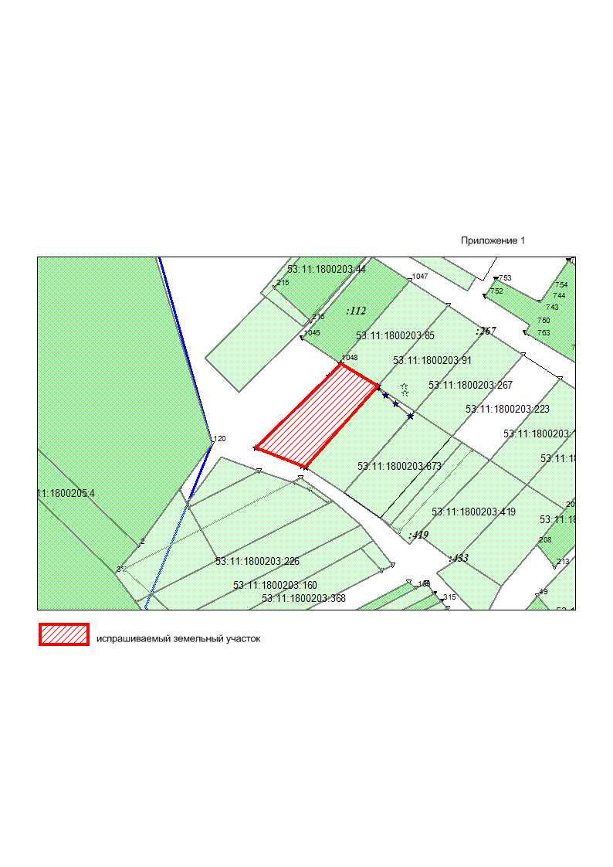
____________________

ИЗВЕЩЕНИЕ
В соответствии со статьей 39.18 Земельного кодекса РФ информируем о возможности предоставления земельного участка: в Администрацию Новгородского муниципального района поступило заявление о предварительном согласовании предоставления в аренду, сроком на 20 лет, земельного участка с кадастровым номером 53:11:1800203:1228, из земель населённых пунктов, для ведения личного подсобного хозяйства (приусадебный земельный участок), расположенного по адресу: Россия, Новгородская область, Новгородский район, Борковское сельское поселение, д. Сергово, ул. Озёрная, з/у 4, площадью 1448 кв.м (вх. № 1633). Схема расположения земельного участка представлена. Приложение 1.
Граждане или (КФХ), заинтересованные в предоставлении вышеуказанного участка вправе подать заявление о намерении участвовать в аукционе на право заключения договора аренды земельного участка. Заявления принимаются в течение 30 дней с момента размещения настоящего извещения, по адресам: г. Великий Новгород, (ул. Ломоносова, 24/1; ул. Большая Московская, 24; ул. Большая Санкт-Петербургская, д.96, корп.2; Новгородский р-он, п. Панковка, ул. Октябрьская, д.1) (МФЦ Мои документы, многофункциональный центр предоставления государственных и муниципальных услуг), Администрация Новгородского муниципального района г. Великий Новгород, ул. Большая Московская, д.78 (с 8.30-17.30) в письменной форме в виде бумажного документа. Дата окончания приёма заявлений о намерении участвовать в аукционе на право заключения договора аренды земельного участка-тридцатый день с момента размещения.
Если в указанный в настоящем извещении срок поступят ещё заявления о намерении участвовать в аукционе, то предоставление будет проводиться на торгах (т.е. за плату).
Приложение 1

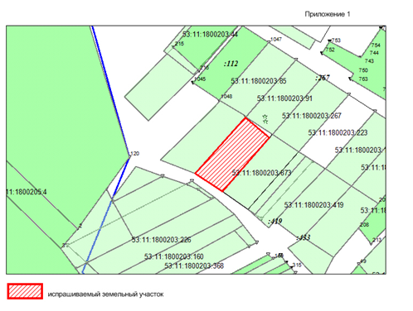
____________________

ИЗВЕЩЕНИЕ
В соответствии со статьей 39.18 Земельного кодекса РФ, информируем о возможности предоставления земельного участка: в Администрацию Новгородского муниципального района поступило заявление о предварительном согласовании предоставления в безвозмездное пользование, земельного участка из земель сельскохозяйственного назначения, вид разрешенного использования: растениеводство (осуществление крестьянским (фермерским) хозяйством его деятельности), расположенного по адресу: Россия, Новгородская область, Новгородский район, Борковское сельское поселение, площадью 24940 кв.м (вх. № 1651). Схема расположения земельного участка представлена (Приложение 1).
Граждане или (КФХ), заинтересованные в предоставлении вышеуказанного участка вправе подать заявление о намерении участвовать в аукционе на право заключения договора безвозмездного пользования. Заявления принимаются в течение 30 дней с момента размещения настоящего извещения, по адресам: г. Великий Новгород, (ул. Ломоносова, 24/1; ул. Большая Московская, 24; ул. Большая Санкт-Петербургская д.96 корп.2 (МФЦ Мои документы, многофункциональный центр предоставления государственных и муниципальных услуг), Администрация Новгородского муниципального района г. Великий Новгород, ул. Большая Московская, д.78 (с 8.30-17.30, перерыв на обед-13.00-14.00) в письменной форме в виде бумажного документа. Дата окончания приёма заявлений о намерении участвовать в аукционе на право заключения договора безвозмездного пользования - тридцатый день с момента размещения.
Если в указанный в настоящем извещении срок поступят ещё заявления о намерении участвовать в аукционе, то предоставление будет проводиться на торгах (т.е. за плату).

Приложение 1
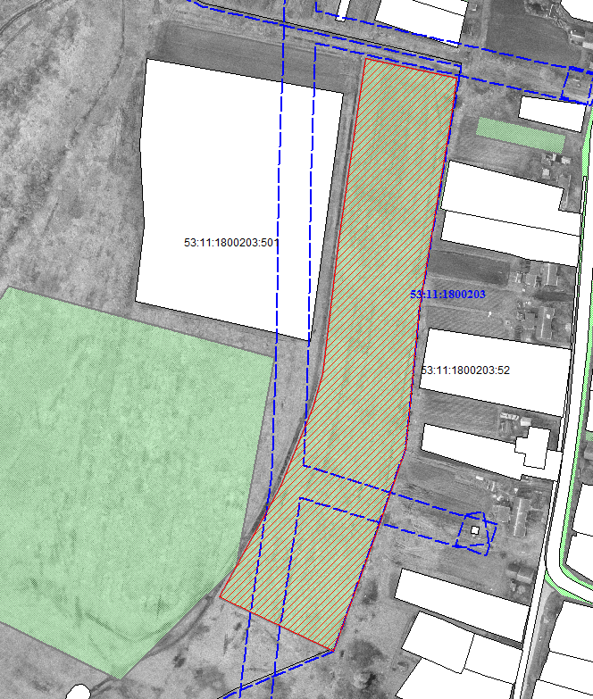
- формируемый земельный участок
____________________
ИЗВЕЩЕНИЕ
В соответствии со статьей 39.18 Земельного кодекса РФ, информируем о возможности предоставления земельного участка: в Администрацию Новгородского муниципального района поступило заявление о предварительном согласовании предоставления в безвозмездное пользование, земельного участка из земель сельскохозяйственного назначения, вид разрешенного использования: растениеводство (осуществление крестьянским (фермерским) хозяйством его деятельности), расположенного по адресу: Россия, Новгородская область, Новгородский район, Борковское сельское поселение, площадью 24000 кв.м (вх. № 1652). Схема расположения земельного участка представлена (Приложение 1).
Граждане или (КФХ), заинтересованные в предоставлении вышеуказанного участка вправе подать заявление о намерении участвовать в аукционе на право заключения договора безвозмездного пользования. Заявления принимаются в течение 30 дней с момента размещения настоящего извещения, по адресам: г. Великий Новгород, (ул. Ломоносова, 24/1; ул. Большая Московская, 24; ул. Большая Санкт-Петербургская д.96 корп.2 (МФЦ Мои документы, многофункциональный центр предоставления государственных и муниципальных услуг), Администрация Новгородского муниципального района г. Великий Новгород, ул. Большая Московская, д.78 (с 8.30-17.30, перерыв на обед-13.00-14.00) в письменной форме в виде бумажного документа. Дата окончания приёма заявлений о намерении участвовать в аукционе на право заключения договора безвозмездного пользования - тридцатый день с момента размещения.
Если в указанный в настоящем извещении срок поступят ещё заявления о намерении участвовать в аукционе, то предоставление будет проводиться на торгах (т.е. за плату).
Приложение 1
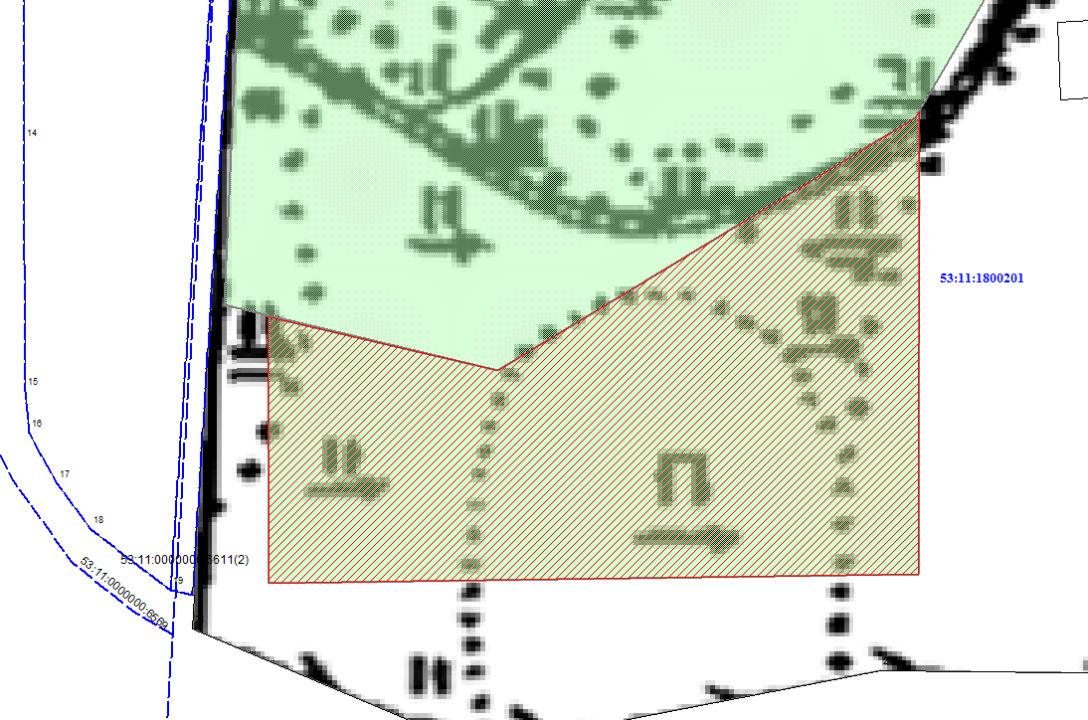
- формируемый земельный участок
_____________________
ИЗВЕЩЕНИЕ
В соответствии со статьей 39.18 Земельного кодекса РФ, информируем о возможности предоставления земельного участка: в Администрацию Новгородского муниципального района поступило заявление о предварительном согласовании предоставления в безвозмездное пользование, земельного участка из земель сельскохозяйственного назначения, вид разрешенного использования: растениеводство (осуществление крестьянским (фермерским) хозяйством его деятельности), расположенного по адресу: Россия, Новгородская область, Новгородский район, Борковское сельское поселение, площадью 24940 кв.м (вх. № 1653). Схема расположения земельного участка представлена (Приложение 1).
Граждане или (КФХ), заинтересованные в предоставлении вышеуказанного участка вправе подать заявление о намерении участвовать в аукционе на право заключения договора безвозмездного пользования. Заявления принимаются в течение 30 дней с момента размещения настоящего извещения, по адресам: г. Великий Новгород, (ул. Ломоносова, 24/1; ул. Большая Московская, 24; ул. Большая Санкт-Петербургская д.96 корп.2 (МФЦ Мои документы, многофункциональный центр предоставления государственных и муниципальных услуг), Администрация Новгородского муниципального района г. Великий Новгород, ул. Большая Московская, д.78 (с 8.30-17.30, перерыв на обед-13.00-14.00) в письменной форме в виде бумажного документа. Дата окончания приёма заявлений о намерении участвовать в аукционе на право заключения договора безвозмездного пользования - тридцатый день с момента размещения.
Если в указанный в настоящем извещении срок поступят ещё заявления о намерении участвовать в аукционе, то предоставление будет проводиться на торгах (т.е. за плату).
Приложение 1
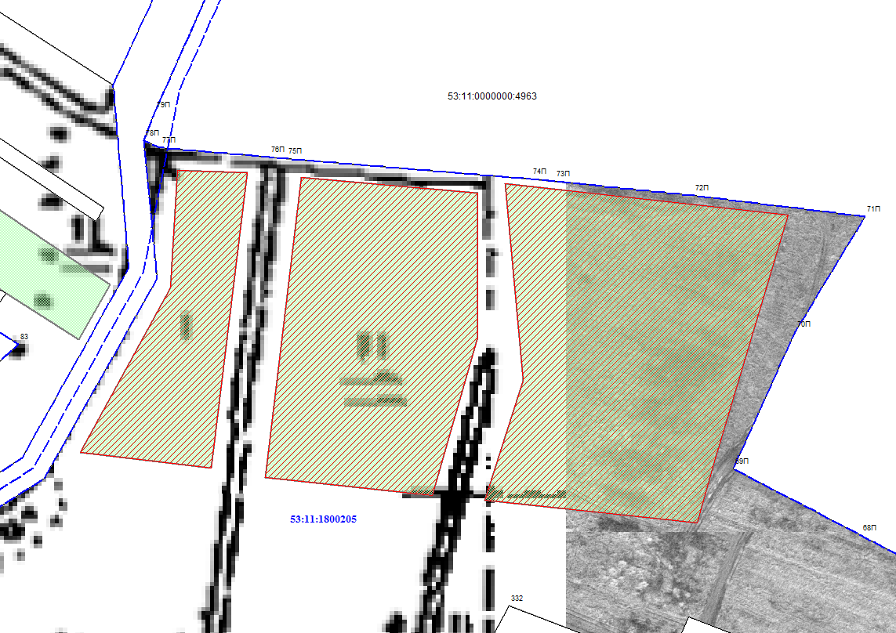
- формируемый земельный участок
_____________________
ИЗВЕЩЕНИЕ
В соответствии со статьей 39.18 Земельного кодекса РФ, информируем о возможности предоставления земельного участка: в Администрацию Новгородского муниципального района поступило заявление о предварительном согласовании предоставления в безвозмездное пользование, земельного участка из земель сельскохозяйственного назначения, вид разрешенного использования: растениеводство (осуществление крестьянским (фермерским) хозяйством его деятельности), расположенного по адресу: Россия, Новгородская область, Новгородский район, Борковское сельское поселение, площадью 110400 кв.м (вх. № 1654). Схема расположения земельного участка представлена (Приложение 1).
Граждане или (КФХ), заинтересованные в предоставлении вышеуказанного участка вправе подать заявление о намерении участвовать в аукционе на право заключения договора безвозмездного пользования. Заявления принимаются в течение 30 дней с момента размещения настоящего извещения, по адресам: г. Великий Новгород, (ул. Ломоносова, 24/1; ул. Большая Московская, 24; ул. Большая Санкт-Петербургская д.96 корп.2 (МФЦ Мои документы, многофункциональный центр предоставления государственных и муниципальных услуг), Администрация Новгородского муниципального района г. Великий Новгород, ул. Большая Московская, д.78 (с 8.30-17.30, перерыв на обед-13.00-14.00) в письменной форме в виде бумажного документа. Дата окончания приёма заявлений о намерении участвовать в аукционе на право заключения договора безвозмездного пользования - тридцатый день с момента размещения.
Если в указанный в настоящем извещении срок поступят ещё заявления о намерении участвовать в аукционе, то предоставление будет проводиться на торгах (т.е. за плату).

Приложение 1
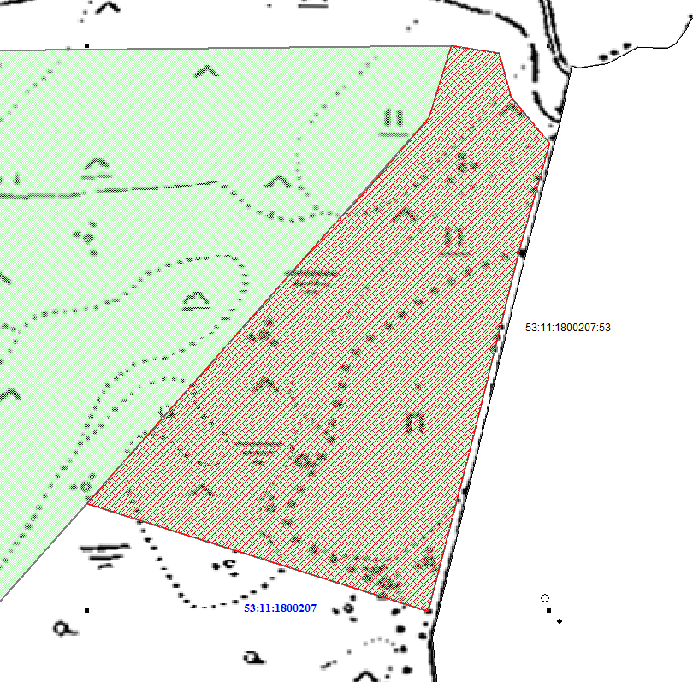
- формируемый земельный участок
____________________
ИЗВЕЩЕНИЕ
В соответствии со статьей 39.18 Земельного кодекса РФ, информируем о возможности предоставления земельного участка: в Администрацию Новгородского муниципального района поступило заявление о предварительном согласовании предоставления в безвозмездное пользование, земельного участка из земель сельскохозяйственного назначения, вид разрешенного использования: растениеводство (осуществление крестьянским (фермерским) хозяйством его деятельности), расположенного по адресу: Россия, Новгородская область, Новгородский район, Борковское сельское поселение, площадью 24940 кв.м (вх. № 1655). Схема расположения земельного участка представлена (Приложение 1).
Граждане или (КФХ), заинтересованные в предоставлении вышеуказанного участка вправе подать заявление о намерении участвовать в аукционе на право заключения договора безвозмездного пользования. Заявления принимаются в течение 30 дней с момента размещения настоящего извещения, по адресам: г. Великий Новгород, (ул. Ломоносова, 24/1; ул. Большая Московская, 24; ул. Большая Санкт-Петербургская д.96 корп.2 (МФЦ Мои документы, многофункциональный центр предоставления государственных и муниципальных услуг), Администрация Новгородского муниципального района г. Великий Новгород, ул. Большая Московская, д.78 (с 8.30-17.30, перерыв на обед-13.00-14.00) в письменной форме в виде бумажного документа. Дата окончания приёма заявлений о намерении участвовать в аукционе на право заключения договора безвозмездного пользования - тридцатый день с момента размещения.
Если в указанный в настоящем извещении срок поступят ещё заявления о намерении участвовать в аукционе, то предоставление будет проводиться на торгах (т.е. за плату).
Приложение 1
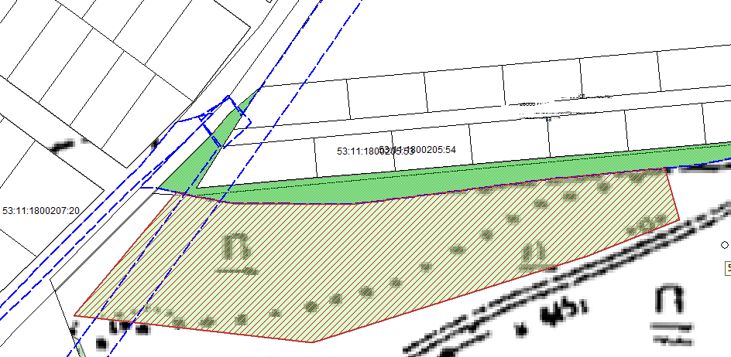
- формируемый земельный участок
___________________
ИЗВЕЩЕНИЕ
В соответствии со статьей 39.18 Земельного кодекса РФ, информируем о возможности предоставления земельного участка: в Администрацию Новгородского муниципального района поступило заявление о предварительном согласовании предоставления в безвозмездное пользование, земельного участка из земель сельскохозяйственного назначения, вид разрешенного использования: растениеводство (осуществление крестьянским (фермерским) хозяйством его деятельности), расположенного по адресу: Россия, Новгородская область, Новгородский район, Борковское сельское поселение, площадью 11000 кв.м (вх. № 1656). Схема расположения земельного участка представлена (Приложение 1).
Граждане или (КФХ), заинтересованные в предоставлении вышеуказанного участка вправе подать заявление о намерении участвовать в аукционе на право заключения договора безвозмездного пользования. Заявления принимаются в течение 30 дней с момента размещения настоящего извещения, по адресам: г. Великий Новгород, (ул. Ломоносова, 24/1; ул. Большая Московская, 24; ул. Большая Санкт-Петербургская д.96 корп.2 (МФЦ Мои документы, многофункциональный центр предоставления государственных и муниципальных услуг), Администрация Новгородского муниципального района г. Великий Новгород, ул. Большая Московская, д.78 (с 8.30-17.30, перерыв на обед-13.00-14.00) в письменной форме в виде бумажного документа. Дата окончания приёма заявлений о намерении участвовать в аукционе на право заключения договора безвозмездного пользования - тридцатый день с момента размещения.
Если в указанный в настоящем извещении срок поступят ещё заявления о намерении участвовать в аукционе, то предоставление будет проводиться на торгах (т.е. за плату).
Приложение 1
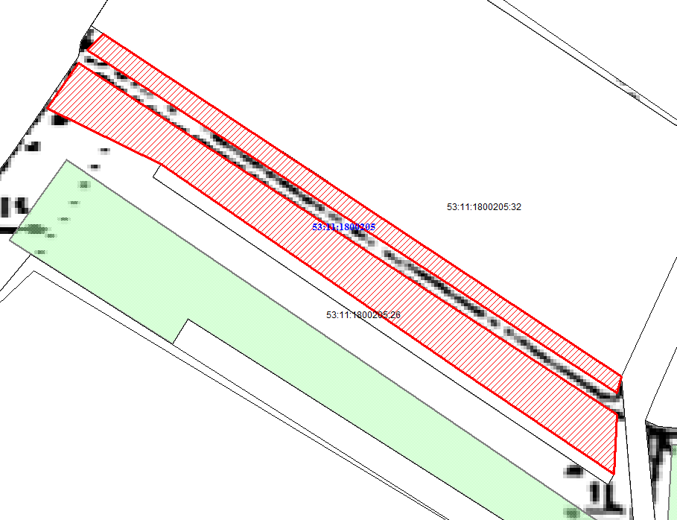
- формируемый земельный участок
_____________________
ИЗВЕЩЕНИЕ

В соответствии со статьей 39.18 Земельного кодекса РФ, информируем о возможности предоставления земельного участка: в Администрацию Новгородского муниципального района поступило заявление о предварительном согласовании предоставления в собственность земельного участка с кадастровым номером 53:11:1700304:125, из земель сельскохозяйственного назначения, для ведения садоводства, расположенного по адресу: Россия, Новгородская область, Новгородский район, Ермолинское сельское поселение, СДТ Луга-6, площадью 1500 кв.м (вх. №1473). Схема расположения земельного участка представлена (Приложение 1).
Граждане или (КФХ), заинтересованные в предоставлении вышеуказанного участка вправе подать заявление о намерении участвовать в аукционе на право продажи земельного участка. Заявления принимаются в течение 30 дней, с момента публикации извещения, по адресам: г. Великий Новгород, (ул. Ломоносова, 24/1; ул. Большая Московская, 24; ул. Большая Санкт-Петербургская д.96 корп.2, п. Панковка, ул. Октябрьская, д.1 (МФЦ Мои документы, многофункциональный центр предоставления государственных и муниципальных услуг), Администрация Новгородского муниципального района г. Великий Новгород, ул. Большая Московская, д.78 (с 8.30-17.30, перерыв на обед-13.00-14.00) в письменной форме в виде бумажного документа. Дата окончания приёма заявлений о намерении участвовать в аукционе по продаже права собственности земельного участка-тридцатый день с момента размещения.
Если в указанный в настоящем извещении срок поступят ещё заявления о намерении участвовать в аукционе, то предоставление будет проводиться на торгах (т.е. за плату).

Приложение 1
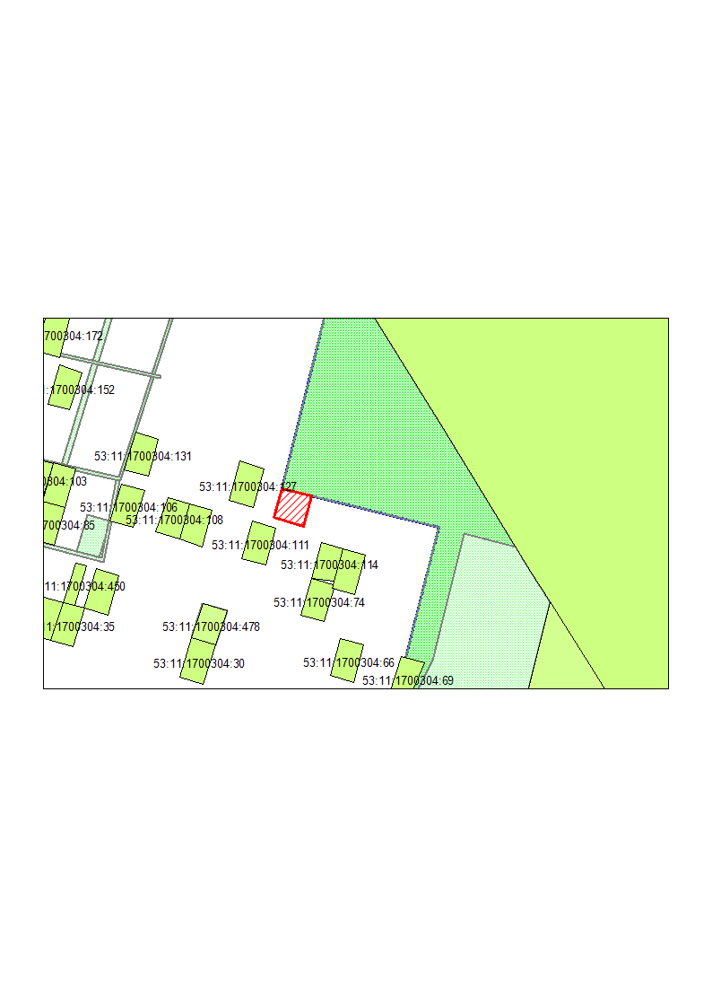
____________________

СВЕДЕНИЯ
о численности муниципальных служащих, работников замещающих муниципальные должности, служащих и работников муниципальных учреждений Новгородского муниципального района за 2022 год

Численность муниципальных служащих, работников, замещающих муниципальные должности (чел.) 94 Расходы на их содержание (тыс. руб.) 52890,4
Численность служащих, работников муниципальных учреждений (чел.) 1173,4
Расходы на их содержание (тыс. руб.) 490972,3
__________________

ИЗВЕЩЕНИЕ

В соответствии со статьей 39.18 Земельного кодекса РФ информируем о возможности предоставления земельного участка: в Администрацию Новгородского муниципального района поступило заявление о предварительном согласовании предоставления в аренду, сроком на 20 лет, земельного участка из земель населённых пунктов, для ведения личного подсобного хозяйства (приусадебный земельный участок), расположенного по адресу: Россия, Новгородская область, Новгородский район, Ракомское сельское поселение, д. Песчаное, площадью 1500 кв.м (вх. № 1347). Схема расположения земельного участка представлена. Приложение 1.
Граждане или (КФХ), заинтересованные в предоставлении вышеуказанного участка вправе подать заявление о намерении участвовать в аукционе на право заключения договора аренды земельного участка. Заявления принимаются в течение 30 дней с момента размещения настоящего извещения, по адресам: г. Великий Новгород, (ул. Ломоносова, 24/1; ул. Большая Московская, 24; ул. Большая Санкт-Петербургская, д.96, корп.2; Новгородский р-он, п. Панковка, ул. Октябрьская, д.1) (МФЦ Мои документы, многофункциональный центр предоставления государственных и муниципальных услуг), Администрация Новгородского муниципального района г. Великий Новгород, ул. Большая Московская, д.78 (с 8.30-17.30) в письменной форме в виде бумажного документа. Дата окончания приёма заявлений о намерении участвовать в аукционе на право заключения договора аренды земельного участка-тридцатый день с момента размещения.
Если в указанный в настоящем извещении срок поступят ещё заявления о намерении участвовать в аукционе, то предоставление будет проводиться на торгах (т.е. за плату).

Приложение 1

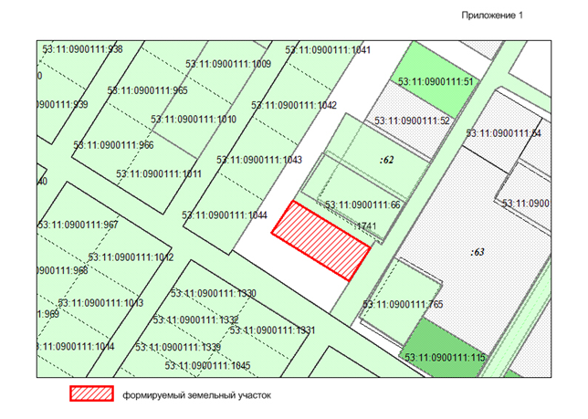
__________________

ИНФОРМАЦИОННОЕ СООБЩЕНИЕ
о проведении публичных слушаний по отчету об исполнении бюджета Новгородского муниципального района за 2022 год

5 мая 2023 года в 11:00 состоятся публичные слушания по отчету об исполнении бюджета Новгородского муниципального района за 2022 год в заочной форме.
Представителем Главы Новгородского муниципального района на публичных слушаниях назначена председатель комитета финансов Администрации Новгородского муниципального района С.В. Михайлова.
С проектом решения Думы Новгородского муниципального района «Об исполнении бюджета Новгородского муниципального района за 2022 год» (далее – проект решения) можно ознакомиться на официальном сайте Администрации Новгородского муниципального района http://новгородский-район.рф/ в разделе «Дума района», в подразделе «Проекты решений Думы для общественного обсуждения» и в периодическом печатном издании Новгородского муниципального района «Официальный вестник Новгородского муниципального района» от 14.04.2023.
Предложения и замечания по проекту решения принимаются с 17 апреля 2023 года по 02 мая 2023 года в электронном виде на адрес электронной почты komfin.admrayon@yandex.ru с указанием: для физических лиц – фамилии, имени, отчества (при наличии), адреса места жительства или пребывания, адреса электронной почты (при наличии); для юридических лиц, общественных объединений – наименования, места нахождения и адреса.
С брошюрой «Бюджет для граждан», подготовленной на основе проекта решения можно ознакомиться на официальном сайте Администрации Новгородского муниципального района http://новгородский-район.рф/ в разделе «Бюджет для граждан», в подразделе «Бюджет для граждан 2022 год».
_____________________

ИЗВЕЩЕНИЕ

В соответствии со статьей 39.18 Земельного кодекса РФ информируем о возможности предоставления земельного участка: в Администрацию Новгородского муниципального района поступило заявление о предварительном согласовании предоставления в аренду, сроком на 20 лет, земельного участка из земель населённых пунктов, для ведения личного подсобного хозяйства (приусадебный земельный участок), расположенного по адресу: Россия, Новгородская область, Новгородский район, Борковское сельское поселение, д. Сергово, площадью 400 кв.м (вх.№ 1632). Схема расположения земельного участка представлена. Приложение 1.
Граждане или (КФХ), заинтересованные в предоставлении вышеуказанного участка вправе подать заявление о намерении участвовать в аукционе на право заключения договора аренды земельного участка. Заявления принимаются в течение 30 дней с момента размещения настоящего извещения, по адресам: г. Великий Новгород, (ул. Ломоносова, 24/1; ул. Большая Московская, 24; ул. Большая Санкт-Петербургская, д.96, корп.2; Новгородский р-он, п. Панковка, ул. Октябрьская, д.1) (МФЦ Мои документы, многофункциональный центр предоставления государственных и муниципальных услуг), Администрация Новгородского муниципального района г. Великий Новгород, ул. Большая Московская, д.78 (с 8.30-17.30) в письменной форме в виде бумажного документа. Дата окончания приёма заявлений о намерении участвовать в аукционе на право заключения договора аренды земельного участка-тридцатый день с момента размещения.
Если в указанный в настоящем извещении срок поступят ещё заявления о намерении участвовать в аукционе, то предоставление будет проводиться на торгах (т.е. за плату).

Приложение 1
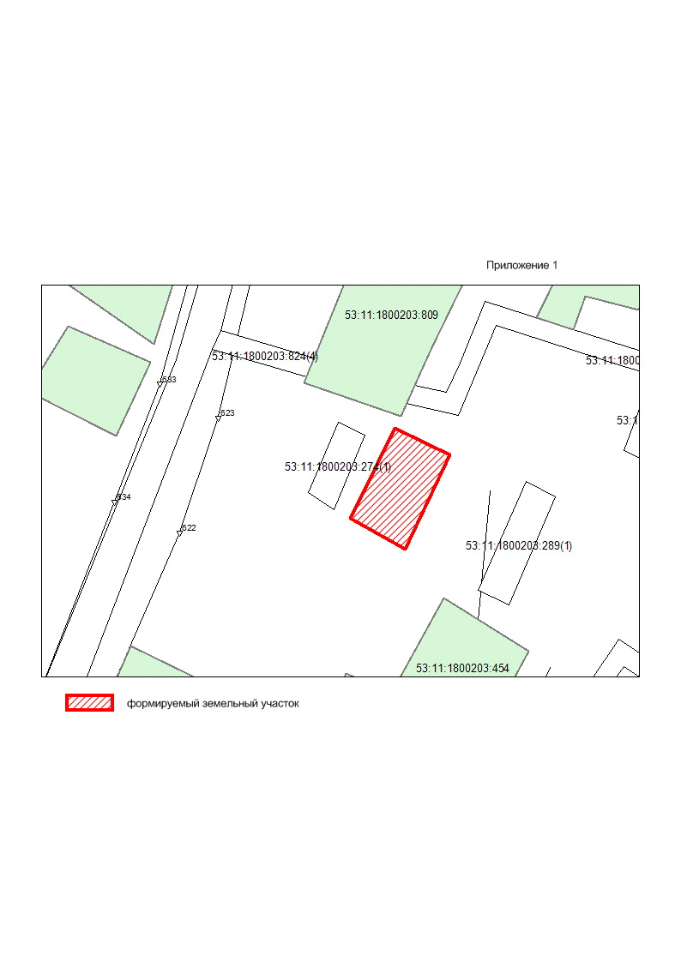
_______________

Учредитель:  Администрация Новгородского муниципального района  http://новгородский-район.рф/ | Главный редактор:  Глава Новгородского муниципального района  О.И. Шахов | Адрес редакции: 173014,  Великий Новгород,  ул. Большая Московская, д. 78.  тел. 67-68-97, факс (816+2) 63-22-88.  E-mail: novrayon@novreg.ru | Номер газеты подписан  к печати 13.04.2023  в 15.00 часов.  Тираж 1 экземпляр.  Распространяется бесплатно.

Выбирается в случае, предусмотренном законодательством о градостроительной деятельности.
Срок для осуществления проверки комплектности и правильности оформления представленных документов, в том числе на предмет полноты и достоверности содержащихся в них сведений, а также заключения договора о техническом обслуживании и ремонте внутридомового газового оборудования начинается с момента подписания заявителем акта о готовности сетей газопотребления и газоиспользующего оборудования объекта капитального строительства к подключению (технологическому присоединению)
Срок для осуществления проверки комплектности и правильности оформления представленных документов, в том числе на предмет полноты и достоверности содержащихся в них сведений, а также заключения договора поставки природного газа для обеспечения коммунально-бытовых нужд граждан начинается с момента подписания заявителем акта о готовности сетей газопотребления и газоиспользующего оборудования объекта капитального строительства к подключению (технологическому присоединению)

